

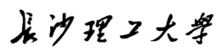

**电力电子技术课程设计**

|  |  |  |  |  |  |  |  |
| --- | --- | --- | --- | --- | --- | --- | --- |
| **题 目：** | **三相晶闸管整流恒流源电路** | | | | | | |
| **学 院：** | **电气与信息工程学院** | | | | | | |
| **班 级：** | **电气2307班** | | | | | | |
| **姓 名（电子签名）：** | | | | | **王子成** | | |
| **学 号：** | **202310080241** | | | | | | |
| **同组设计者：** | | | **张婷婷、祝小宝、刘衎、沈家桢** | | | | |
| **指导教师：** | | **钟佩军、朱仁龙** | | | | | |
| **任务起止日期：** | | | | **2026.1.12** | | **－** | **2026.1.12** |

任 务 书

1. 设计任务

单相功率本次电力电子技术课程设计的目的是综合运用电路理论、电力电子技术理论和控制理论等相关知识，设计三相晶闸管整流恒流源电路，主电路可参考图1，也可以自行设计主电路。设计两种电路的主电路结构及参数，对二者进行性能和经济性比较，选择其中一种进行控制电路结构及参数设计，利用数字仿真软件MATLAB/Simulink或PSIM验证所选电路参数设计的正确性。具体任务如下（参考章节标题）：

1.1 主电路参数计算：计算所选两种主电路的核心参数或取值范围；

1.2 功率器件选型：根据数据手册，对两种主电路选择合适的电力电子器件；

1.3 方案技术和经济性比较：对比两种主电路在性能上的优劣，对比两种主电路功率器件的价格，明确更优方案，说明该方案选取理由；

1.4 详细参数设计：设计所选方案控制系统结构，说明控制电路工作原理，借助仿真软件对控制器参数进行设计，说明控制器选取规律；

1.5 仿真验证：运用软件仿真验证性能指标达成情况。



图1 参考主电路结构

2. 设计背景

2.1 三相交流电压供电，额定电压为380V，频率为50Hz；

2.2 阻感负荷最大额定功率为10kW。

3. 设计要求

3.1 直流电流可在100A～500A之间连续调整。

3.2 设计交流侧滤波电路使得整流电路与滤波电路总电流的功率因数高于0.95，交流侧电流的THD≤7%。

4. 报告要求

4.1 设计中应严格遵守课程设计的规章制度，按时到设计教室进行设计，任何人不得迟到、早退和无故缺席；

4.2 同学应根据设计要求独立完成课程设计任务，同组成员之间可以商量讨论，但严禁相互抄袭；

4.3 设计完成后，每个同学应提交打印的设计说明书一份，课程设计说明书编写和电路图绘制应符合规范要求；

4.4 按时参加课程设计答辩。

摘 要

**关键词：**

目 录

一．设计任务介绍

1.1 设计任务背景

在“双碳”目标、工业电气化与新型电力系统加速演进的背景下，面向工业过程与电能质量约束的大电流直流输电装备需求持续增长。电化学冶金与表面处理、电镀/电解、直流电弧与等离子体电源、磁体励磁与线圈供电、精密测试与传感器恒流激励等典型场景，均要求电源在宽负载扰动条件下保持输出电流稳定，以抑制工艺波动、降低设备热应力并提升产品一致性。恒定电流源（Constant Current Source, CCS）作为电路与电力电子系统中的关键功能单元，能够在负载阻抗变化或外界扰动存在时维持电流近似恒定，是实现上述工业过程稳定性与可重复性的基础保障。进一步地，工业现场普遍采用三相交流供电体系，因而基于三相电网构建高可靠、高鲁棒性的直流恒流电源具有重要工程价值与应用意义。

电力电子技术以其高效、可控的能量变换能力，已成为连接电网与负载的核心枢纽。其中，三相晶闸管可控整流凭借器件容量大、过载能力强、技术成熟与成本优势，仍在中高功率直流供电领域占据重要地位。通过调节晶闸管触发角，可在较宽范围内实现直流侧平均电压可控，并与直流平波电抗器/滤波环节协同构成电流型供电特性，从而形成工程上可用的恒流源拓扑。

然而，恒流源“理想恒定”的实现并非易事。首先，负载波动（阻值变化、反电势扰动、感性储能释放等）会引入电流纹波与动态偏差；其次，可控整流本质上是强非线性开关系统，交流侧电流呈现明显的谐波与无功特征，触发角增大时功率因数下降更为显著。随着电能质量治理要求趋严，工业电源不仅要“能用”，更要“对网友好”。在工程实践中，若电流源电流稳定性不足或谐波治理不当，轻则引发负载侧工艺质量下降、器件发热与噪声增加，重则造成电网电压畸变扩大、保护误动、设备绝缘与电容器组受损，甚至诱发系统级故障与停产风险。因此，围绕“恒流性能—电能质量—经济性—可靠性”的综合优化，构建满足指标约束的三相晶闸管整流恒流源具有明确的工程必要性。

1.2 设计任务要求

本次电力电子技术课程设计旨在综合运用电路理论、电力电子技术以及控制理论等相关知识，来构建一个三相晶闸管整流恒流源电路。主电路可依据图1进行参考，也可自行设计。针对这两种电路的主电路结构和参数，需要进行设计，并且对它们的性能和经济性进行比较分析。在比较后，选择其中一种电路，进行控制电路结构和参数的设计。最后，利用数字仿真软件如MATLAB/Simulink或PSIM，验证所选电路参数设计的正确性。

最终设计出的三相晶闸管整流恒流源电路应满足以下要求：

（1）三相交流电压供电，额定电压为380V，频率为50Hz；

（2）阻感负荷最大额定功率为10kW；

（3）直流电流可在100A～500A之间连续调整；

（4）设计交流侧滤波电路使得整流电路与滤波电路总电流的功率因数高于0.95，交流侧电流的。

针对本设计任务，系统需在三相380V/50Hz电网条件下，为阻感负载提供100A～500A连续可调的直流恒流输出，并满足最大功率等级约10kW的运行边界，使得整流—滤波—控制一体化设计必须同时兼顾器件电流应力、滤波储能元件体积成本、热设计裕度以及动态电流调节能力等多目标约束。

本任务明确提出交流侧电能质量指标：整流与滤波后的网侧功率因数应满足PF>0.95，同时网侧电流总谐波畸变率应满足THD≤7%。该指标对传统六脉波晶闸管整流系统提出了更高挑战：一方面需要在维持恒流控制性能的同时抑制低次谐波；另一方面需要避免单纯依赖增大电抗/电容导致的成本、体积与并联谐振风险。



图1-1 参考主电路结构

二． 设计任务分析

设计任务要求为将三相电网整流制作一个恒流源，我们把恒流源直流侧电流定义成要求的输出电流，并想办法控制其稳态值恒定，且装置的交流测应满足对于功率因数和电流畸变率的要求，为此我们做了以下工作：

首先先设计三相晶闸管整流恒流源主电路，分析清楚所选主电路的基本工作原理；接着，我们对不同方案的主电路进行了主要参数的计算及经济性、可靠性的比较，抉择出了最终所选方案电路；随后，我们根据所选装置电路的结构和参数，在原有基础上增添了PI控制器以调节输出电流稳态值；此外，我们还在电路交流测并联了滤波器以满足功率因数和电流畸变率的要求；最后，我们对所设计的装置进行了灵敏度分析，研究了装置的稳定性。我们的工作流程图如下：

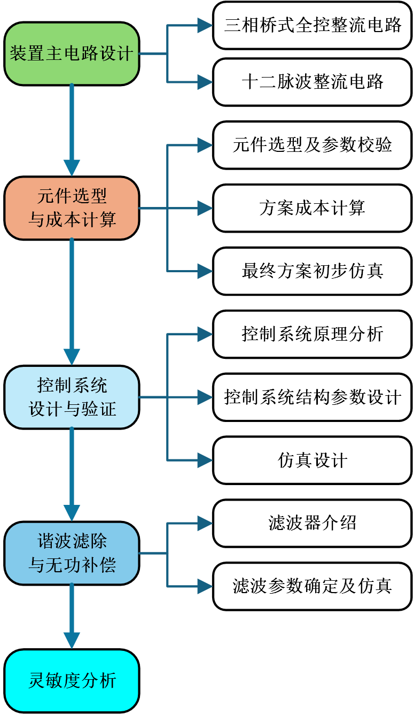

图2-1 工作流程图

三． 符号说明

|  |  |  |
| --- | --- | --- |
| **变量符号** | **符号含义** | **符号单位** |
|  | 交流侧相电压有效值 | V |
|  | 直流输出电压平均值 | A |
|  | 直流输出电流平均值 | A |
|  | 流经晶闸管电流平均值 | A |
|  | 流经晶闸管电流有效值 | A |
|  | 变压器二次侧电流有效值 | A |
|  | 晶闸管触发延迟角 | Deg |
|  | 晶闸管导通角 | Deg |
|  | 负载/电网/滤波器电阻 |  |
|  | 负载/滤波器电感 |  |
|  | 滤波器电容 |  |
|  | 基波分量角频率 |  |
|  | 角频率 |  |
|  | 频率 | Hz |
|  | 交流侧电流畸变率 |  |
|  | 交流侧功率因数 |  |
|  | 直流侧输出电流有效值 | A |
|  | PI 控制器比例环节放大倍数 |  |
|  | PI 控制器积分环节放大倍数 |  |

四． 三相晶闸管整流恒流源主电路设计

4.1 三相桥式全控整流电路

三相桥式全控整流电路是一种重要的电力电子装置，用于将交流电转换为直流电。它采用多个晶闸管进行控制，能够对三相交流电进行有效整流。通过精确控制晶闸管的触发角，可以实现对输出电压和电流的精准调节。带阻感负载的原始电路如图4-1：

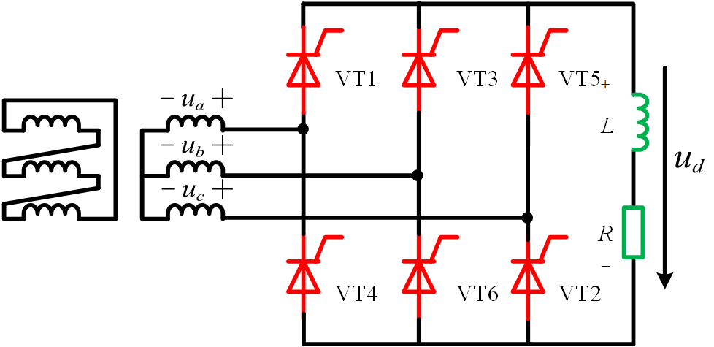

图4-1 三相桥式全控整流电路主电路

在设计任务的要求下， 三相电源表达式为：



记，作出三相电压随时间变化的图像如图4-2：

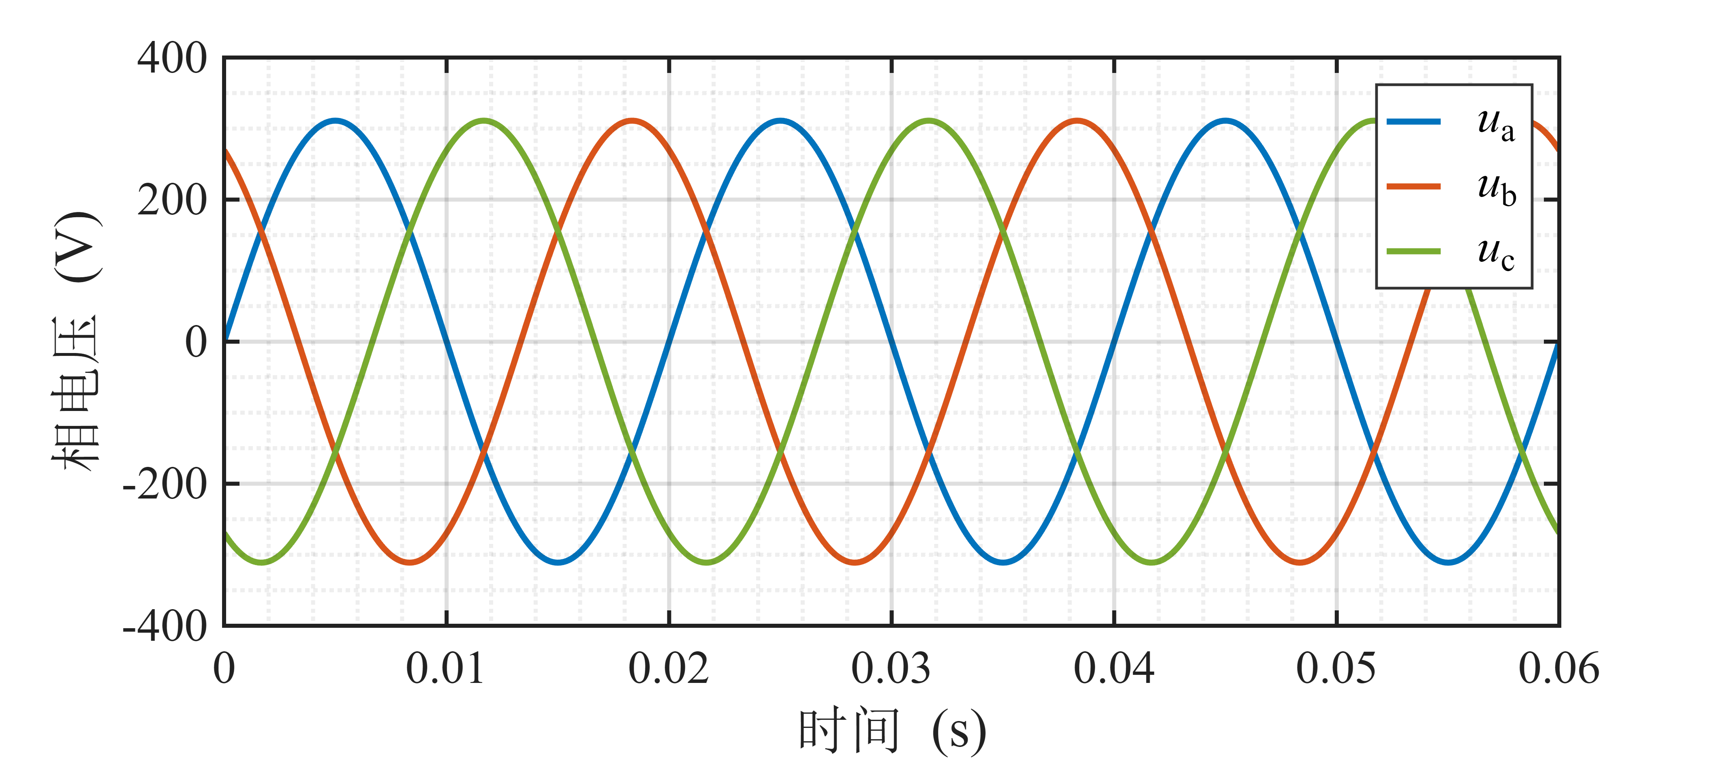

图4-2 三相电压随时间变化图

三相桥式全控整流电路的工作原理为：

将自然换向点作为晶闸管触发脉冲来临时刻，根据编号，晶闸管导通顺序为：。在每个半周期中，共阴极组和共阳极组的晶闸管依次导通，形成一段时间内的电流通路。通过控制晶闸管的导通角度，可以调节电路对电源的导电时间，从而实现对输出电压和电流的精确调控。这样的操作可在不同负载条件下维持稳定的输出。

带阻性负载时，若晶闸管触发延迟角，则输出电压波形连续，晶闸管导通角；若晶闸管，则输出电压波形断续，晶闸管导通角。电路移相范围是。设为变压器二次侧相电源电压有效值，则晶闸管承受的最大正反向压降分别为，。

带阻感负载时，输出电压波形连续，晶闸管导通角，电路移相范围是，晶闸管承受的最大正反向压降均为。

当输出电压连续，其平均值为：



当输出电压断续，其平均值为：



输出电流平均值为：



流过单个晶闸管的电流平均值和有效值分别为：



当整流变压器采用星形接法，带阻感负载时，变压器二次电流波形为正负半周各宽、前沿相差的矩形波，其有效值为：



将变压器二次电流分解得：



由此可见，二次侧交流测谐波次数为6k+1。

将三相桥式全控整流电路搭建simulink仿真电路如图4-3：

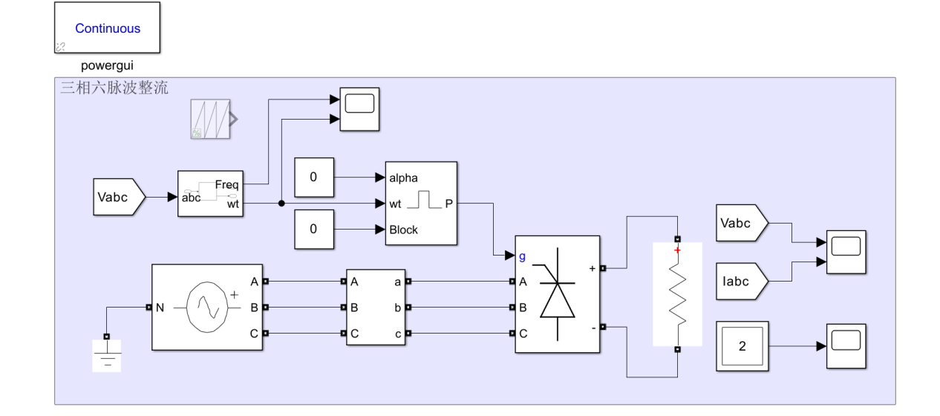

图4-3 三相桥式全控整流电路

选取不同触发角和负载情况对三相桥式全控整流电路进行仿真可得：

当时，电源输出三相电压、电流和负载侧输出电压、电流波形见图4-4与图4-5：

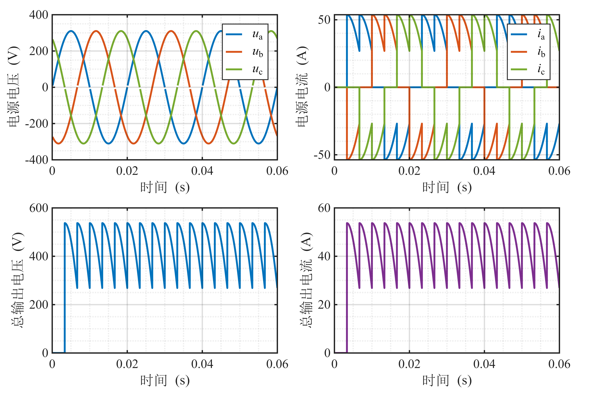

图4-4 三相全桥仿真一

当时，电源输出三相电压、电流和负载侧输出电压、电流波形见图4-5：

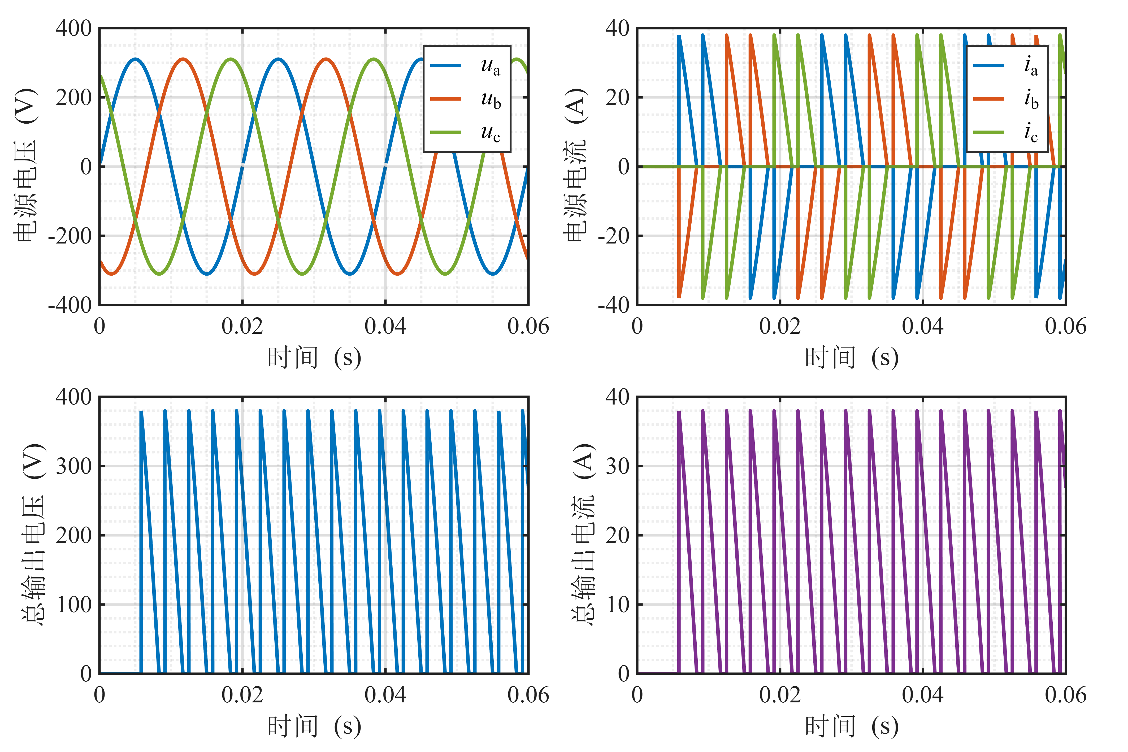

图4-5 三相全桥仿真二

当时，电源输出三相电压、电流和负载侧输出电压、电流波形见图4-6：

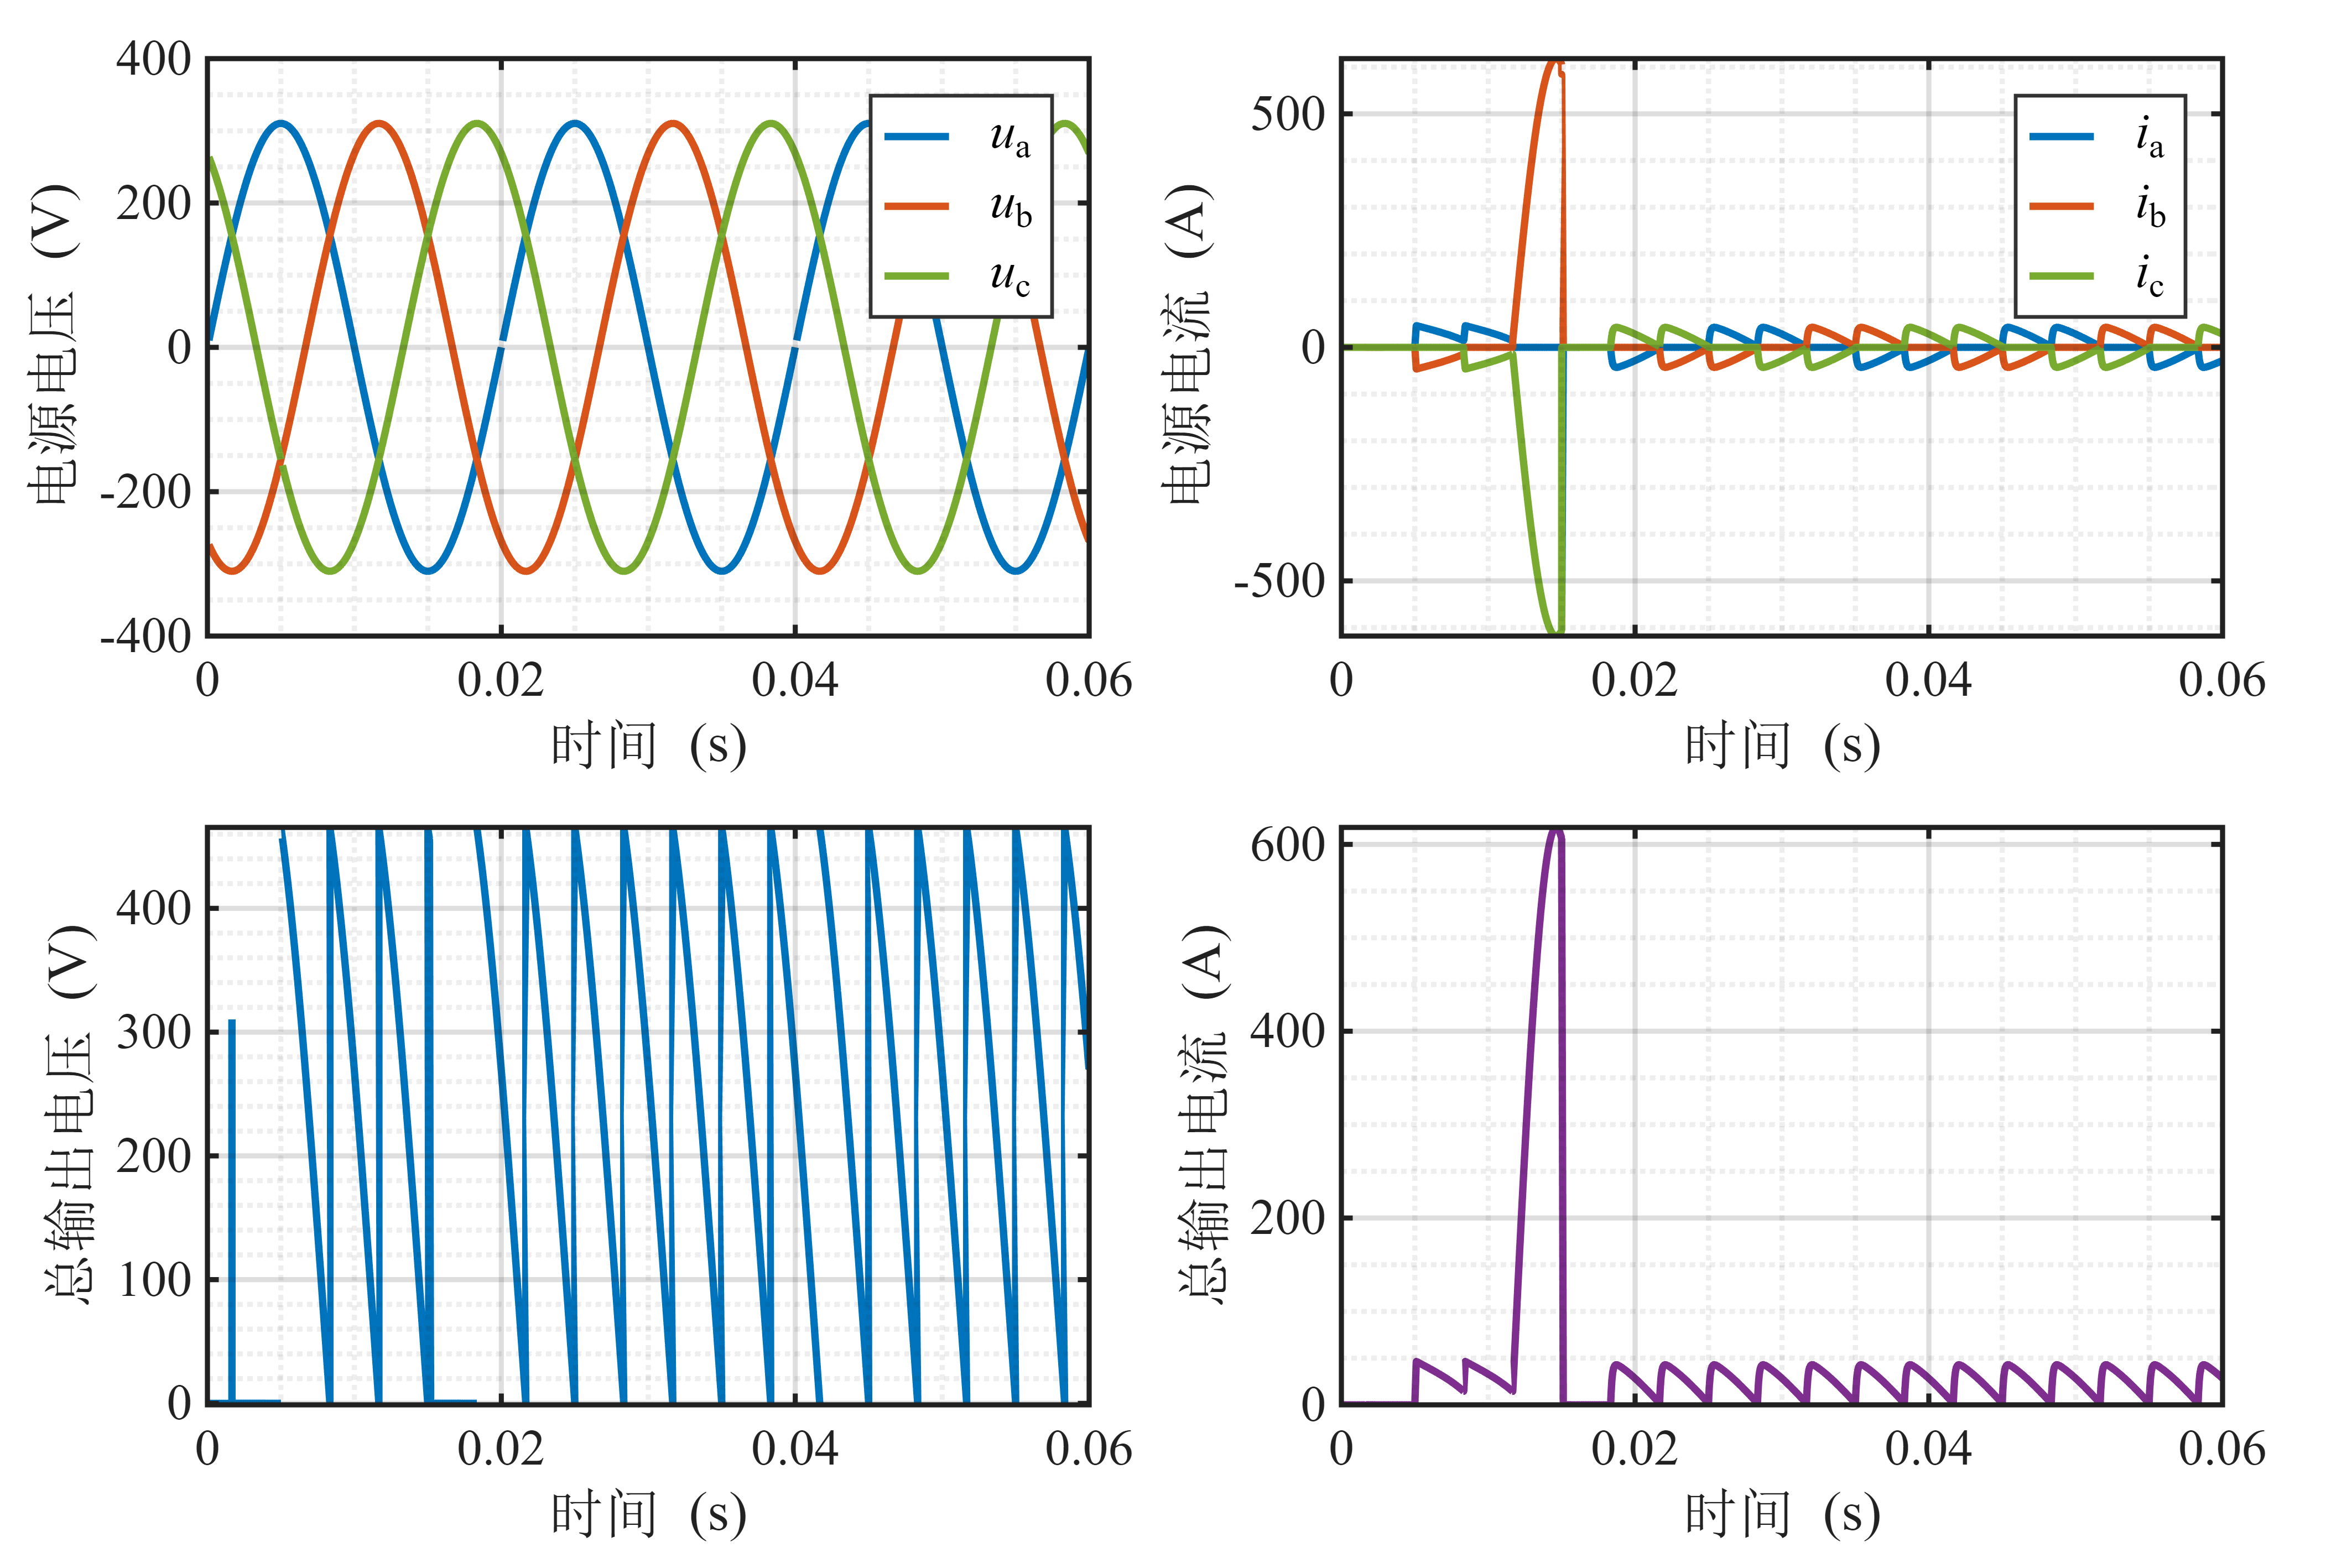

图4-6 三相全桥仿真三

4.2 十二脉波整流电路

十二脉波全控整流电路是一种高级的电力电子装置，利用多路晶闸管进行控制，能够将交流电源有效地转换为稳定的直流电。相比六脉波全控整流电路，十二脉波电路采用更多的晶闸管配置，以减少谐波成分，降低系统中的谐波污染。其原理是将两个六脉波整流电路串联连接，通过晶闸管的精确触发和控制，可以实现更为平稳和稳定的输出。

为了生成十二脉波直流电压，需要采用两组三相交流电源，并确保这两组电源之间存在一定的相位差。在星形联结的三相电源中，线电压的超前相应的是相电压。在图8中，利用了一个三相三绕组变压器，其一次侧的A、B、C绕组可以连接成星形或三角形，而二次侧的三相绕组中，每相分别包括形成星形，而三个绕组则连接成三角形。通过使二次侧的三角形绕组的每相匝数，是星形绕组每侧匝数，的倍数，可以保证二次侧两组绕组的线电压数值相等。十二脉冲整流电路实际上是由两个三相全桥整流电路串联而成，这两个全桥电路的输入三相电压相位之间相差，串联配置使得输出电压达到两倍于六脉冲整流电路的水平，且每个周期内出现十二个波峰。

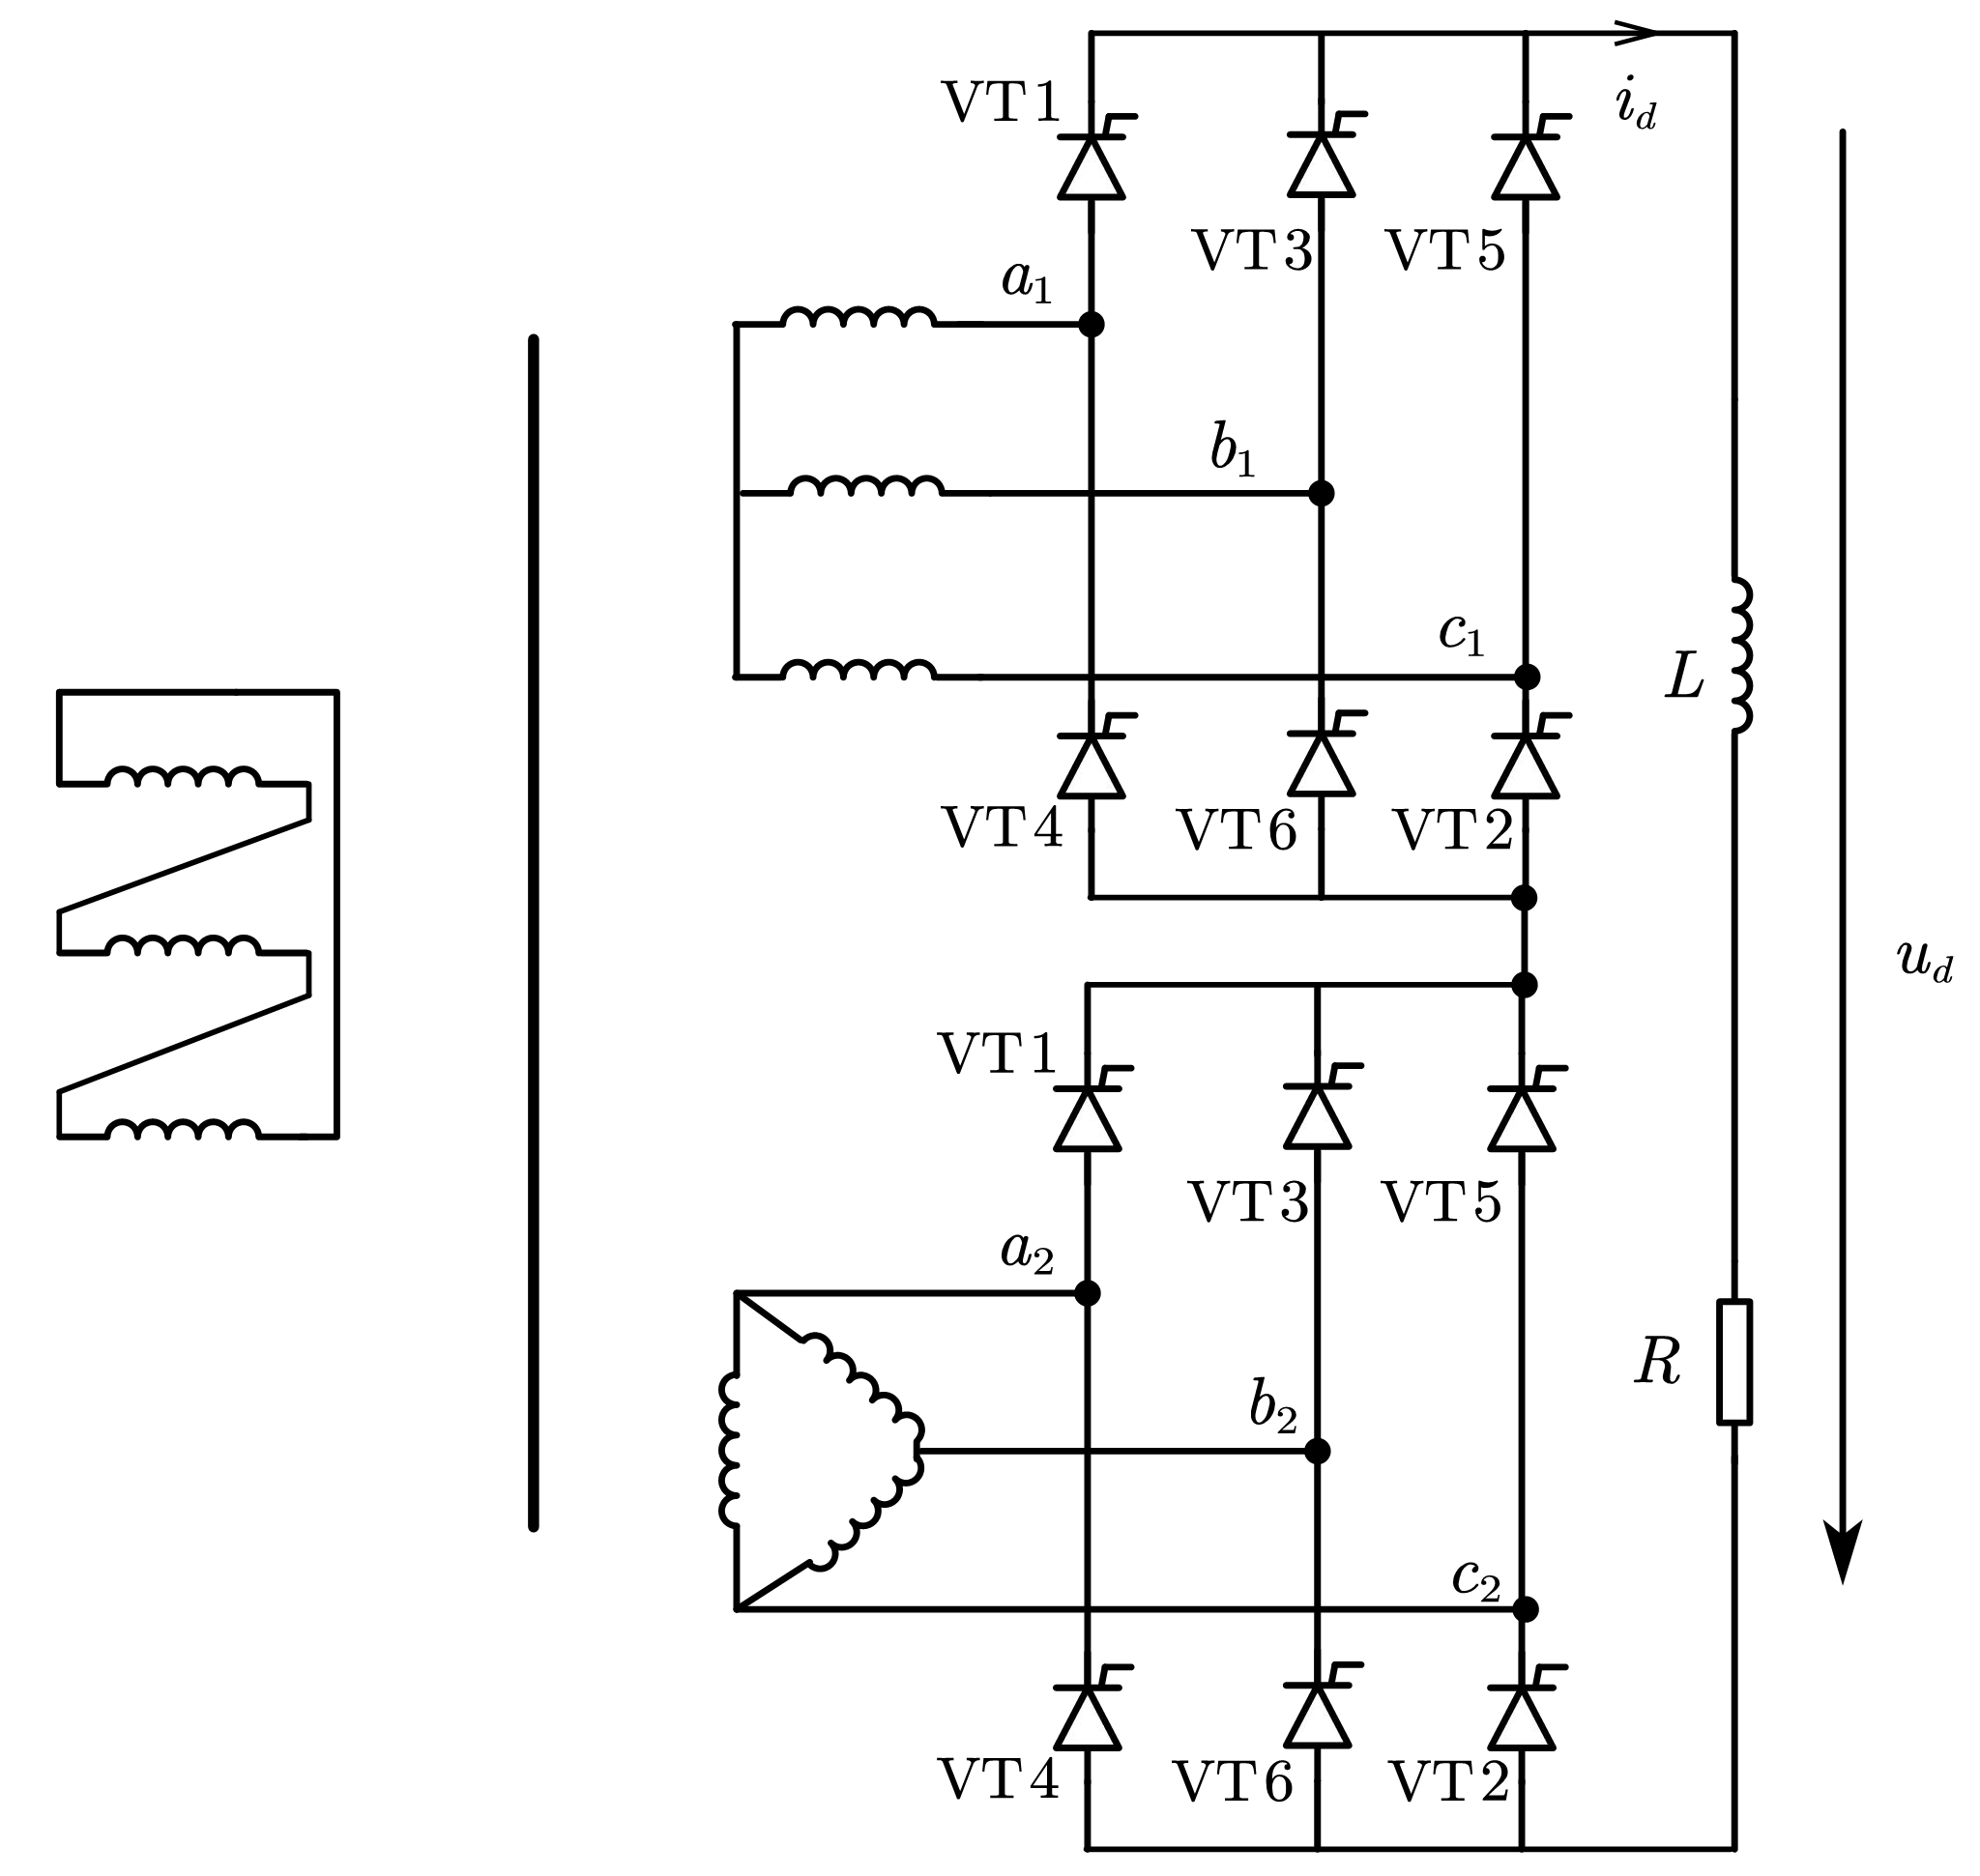

图4-7 十二脉波整流电路图

整流变压器1采用的联结组别，且绕组变比为1：1，因此其一次侧相的线电流与二次侧相等，即有：



整流变压器 2 二次侧线电压滞后整流变压器 1 二次侧线电压，同理可得其一次侧相的线电流的表达式，将两式相加可得交流电源侧的总电流的傅里叶展开式：



因此，从交流电源侧来看，十二脉波整流系统的特征谐波次数为。我们搭建如下 simulink 仿真电路：

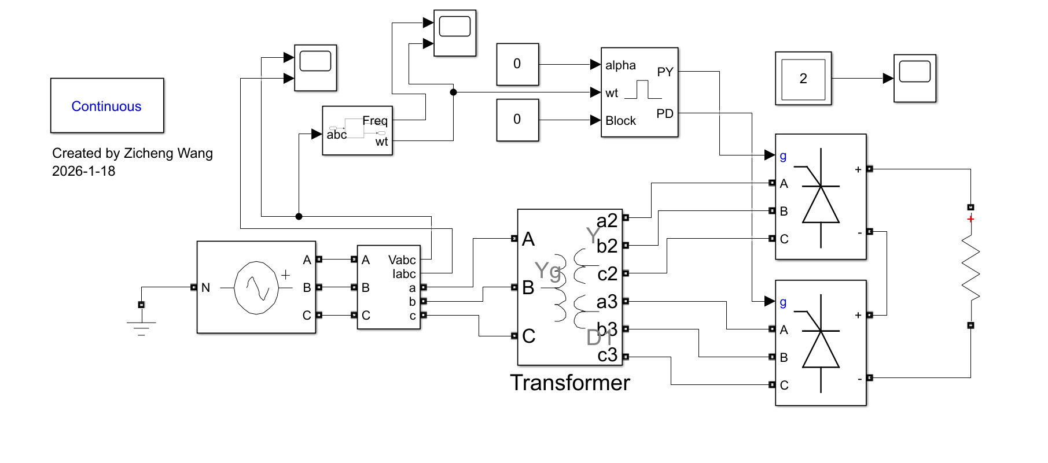

图4-8 十二脉波整流主电路图

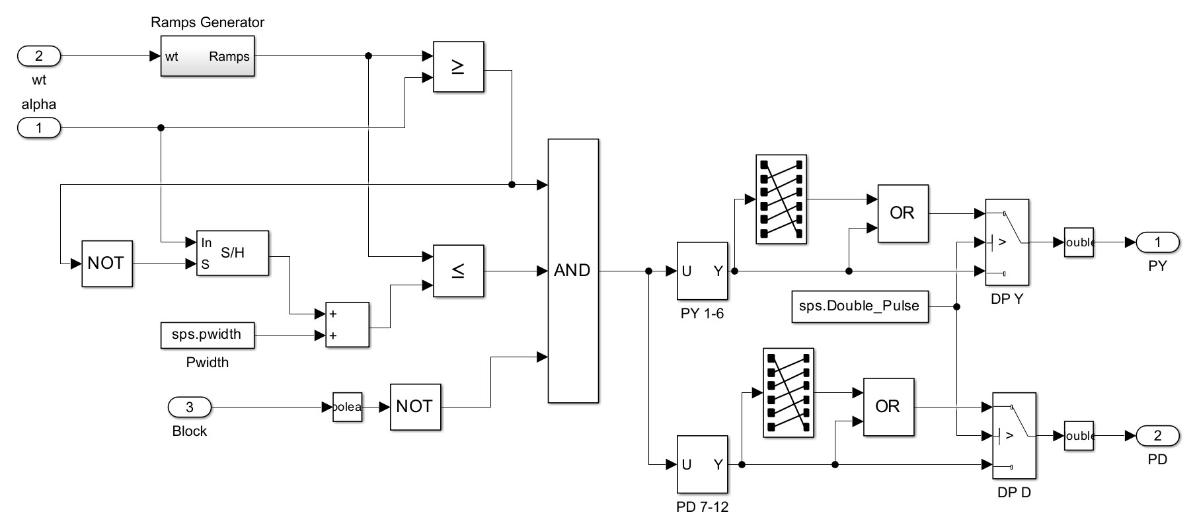

图4-9 十二脉波整流驱动电路图

我们设置负载时得到输出结果如图4-10：

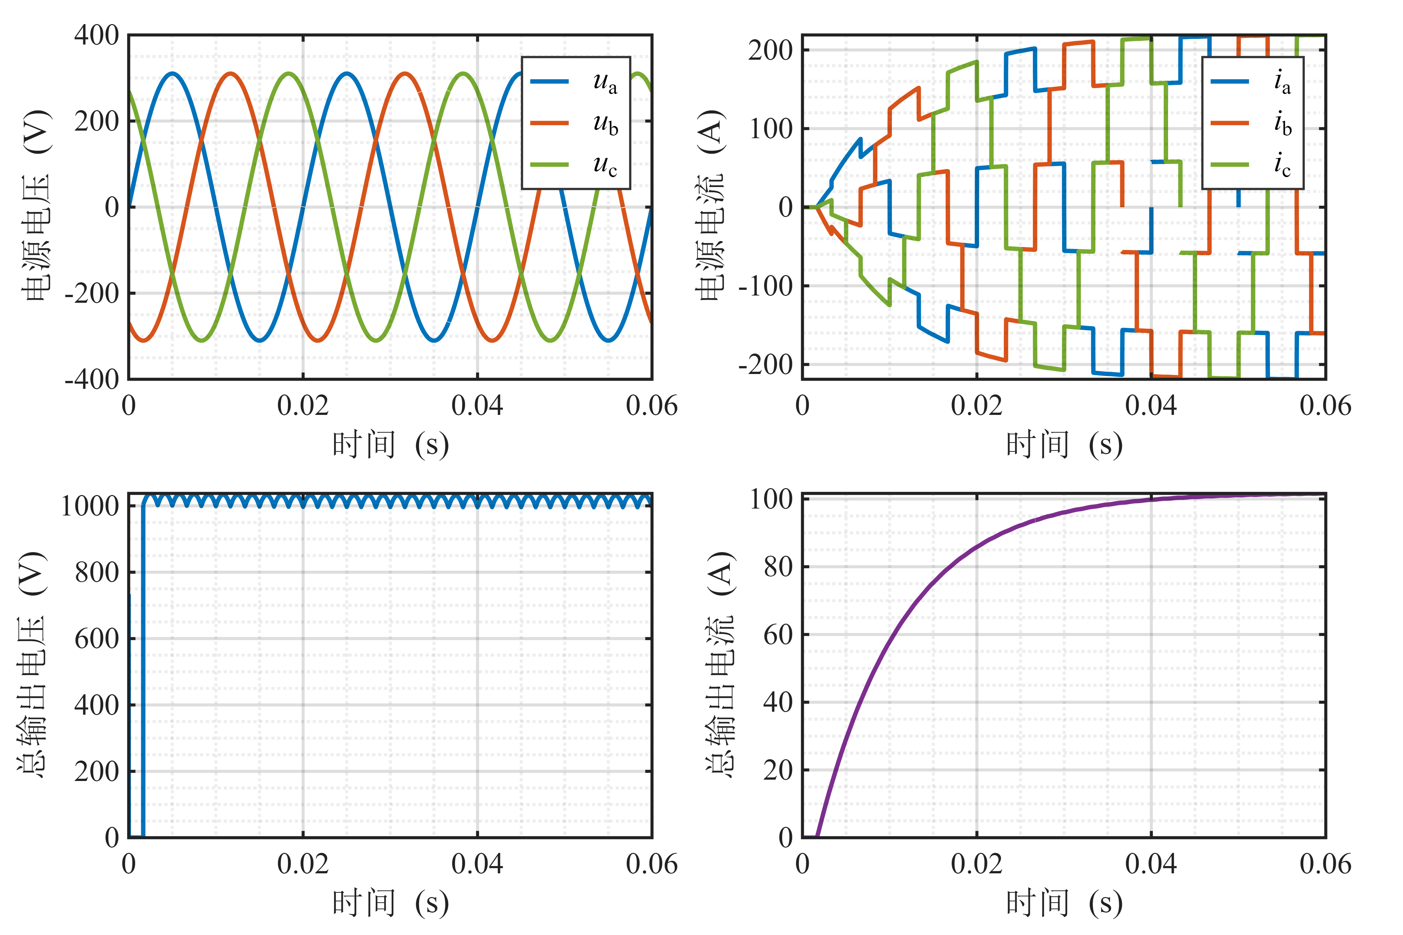

图4-10 十二脉波整流电路仿真

五． 元件选型与成本计算

5.1 元件选型

5.1.1 三相桥式全控整流电路元件选型

对于三相桥式全控整流电路，根据“4.1”节的内容我们可知，每个晶闸管所需承受最大电压为：



考虑2-3倍裕量，我们所选晶闸管额定电压应为：



额定电压可越大越好。

采用常见触发角，结合电路设计需求选定，根据式、和得：



考虑1.5-2倍裕量得出晶闸管额定电流为：



额定电流越大越好。

5.1.2十二脉波整流电路元件选型

对于十二脉波整流电路，查询资料可知，每个晶闸管所需承受最大电压为：



考虑2-3倍裕量，我们所选晶闸管额定电压应为：



同三相桥式全控整流电路采用常见触发角，结合电路设计需求选定。为了保证二次侧晶闸管承受交流电压相同，则变压器一次侧和二次侧绕组匝数比分别为(二次侧星形)和(二次侧为三角形)，所以变压器一次侧与二次侧线电压相同。又因为两个整流桥串联，所以电流大小与六脉波整流电路电流保持一致，得晶闸管流的有效值为：



考虑1.5-2倍裕量得出晶闸管额定电流为：



额定电压和额定电流均可越大越好。

5.2 主电路核心参数校验

5.2.1 三相桥式全控整流电路参数校验

（1）负载电阻的确定：

根据设计任务要求，我们所设计的恒流源最终输出电流大小需要在100A至500A的范围内连续可调，且要求负载额定输出功率为10OkW，所以额定工作状态下负载电阻的取值范围是：



我们选取输出电流为100A，则负载电阻。

（2）负载电阻的确定：

为了反映常见负载真实情况，我们需要在负载中加入电感。对于整流电路，输出的直流电压中会含有较高次的纹波，为了降低纹波，稳定输出的电流，需要在负载侧接入电感来抑制纹波。负载电感L值过低会导致输出电流纹波过大，过高又会导致输出电流一直上升难以稳定。通过仿真验证，电感的取值范围为5mH~50mH，本次设计取25mH进行研究分析。

（3）电网等效阻抗的确定：为了模拟输电线路上的电阻损耗，电源侧需要传入电阻。根据一般电路电阻的取值情况，本设计中该电阻的取值范围为。

5.2.2 十二脉波整流电路参数校验

（1）负载电阻的确定：

由于十二脉波波整流电路与三相桥式全控整流电路的输出电流、最大功率相同，因此负载电阻相同，取。

（2）负载电阻的确定：

十二脉波输出的直流电压纹波含量小且频率更高，在相同条件下相比于三相全控桥式整流电路可适应的负载电感范围更广。通过simulink仿真调试可知：。

（3）电网等效阻抗的确定：

同上将电网阻抗取。

5.3 方案成本计算

根据上述晶闸管器件参数计算结果，在“半导小芯”上查阅资料可得出具体所选元件型号及参数，详细结果见表5-1：

表5-1 方案器件选择和成本计算结果

|  |  |  |
| --- | --- | --- |
|  | 三相桥式全控整流 | 十二脉波整流 |
| 所选元件型号及参数 | DD390N22S | DZ1070N28K |
| 单价（元） | 550 | 500 |
| 数量（个） | 6 | 12 |
| 总价（元） | 3300 | 6000 |

比较而言，在正常稳定工作状态下，十二脉波的整流电路输出电流比三相桥式全控整流电路纹波含量更少，更趋于直流电，能够适应的负载范围也更广。但是它需要配置两台电力变压器，且需要12个晶闸管联合正常工作，结构更复杂，线路构建成本也更大，同时对于晶闸管驱动电路的触发脉冲控制的准确性以及驱动功率要求都更高。反而观之三相桥式全控整流电路的性能实际上也并非完全不可行，因此我们最终选择使用三相桥式全控整流电路来构造恒流源。

本文对于“三相桥式全控整流电路”讨论情况的负载及电网内阻参数如表5-2：

表5-1 方案器件选择和成本计算结果

|  |  |  |
| --- | --- | --- |
| 负载电阻 | 负载电感 | 电网内阻 |
|  |  |  |

5.4 最终方案初步仿真

根据上述确定的方案和参数，本设计搭建simulink模型进行仿真得出电源三相输出电流波形和频谱图、负载端输出电压、负载端输出电流如图5-1、图5-2、图5-3和图5-4所示：

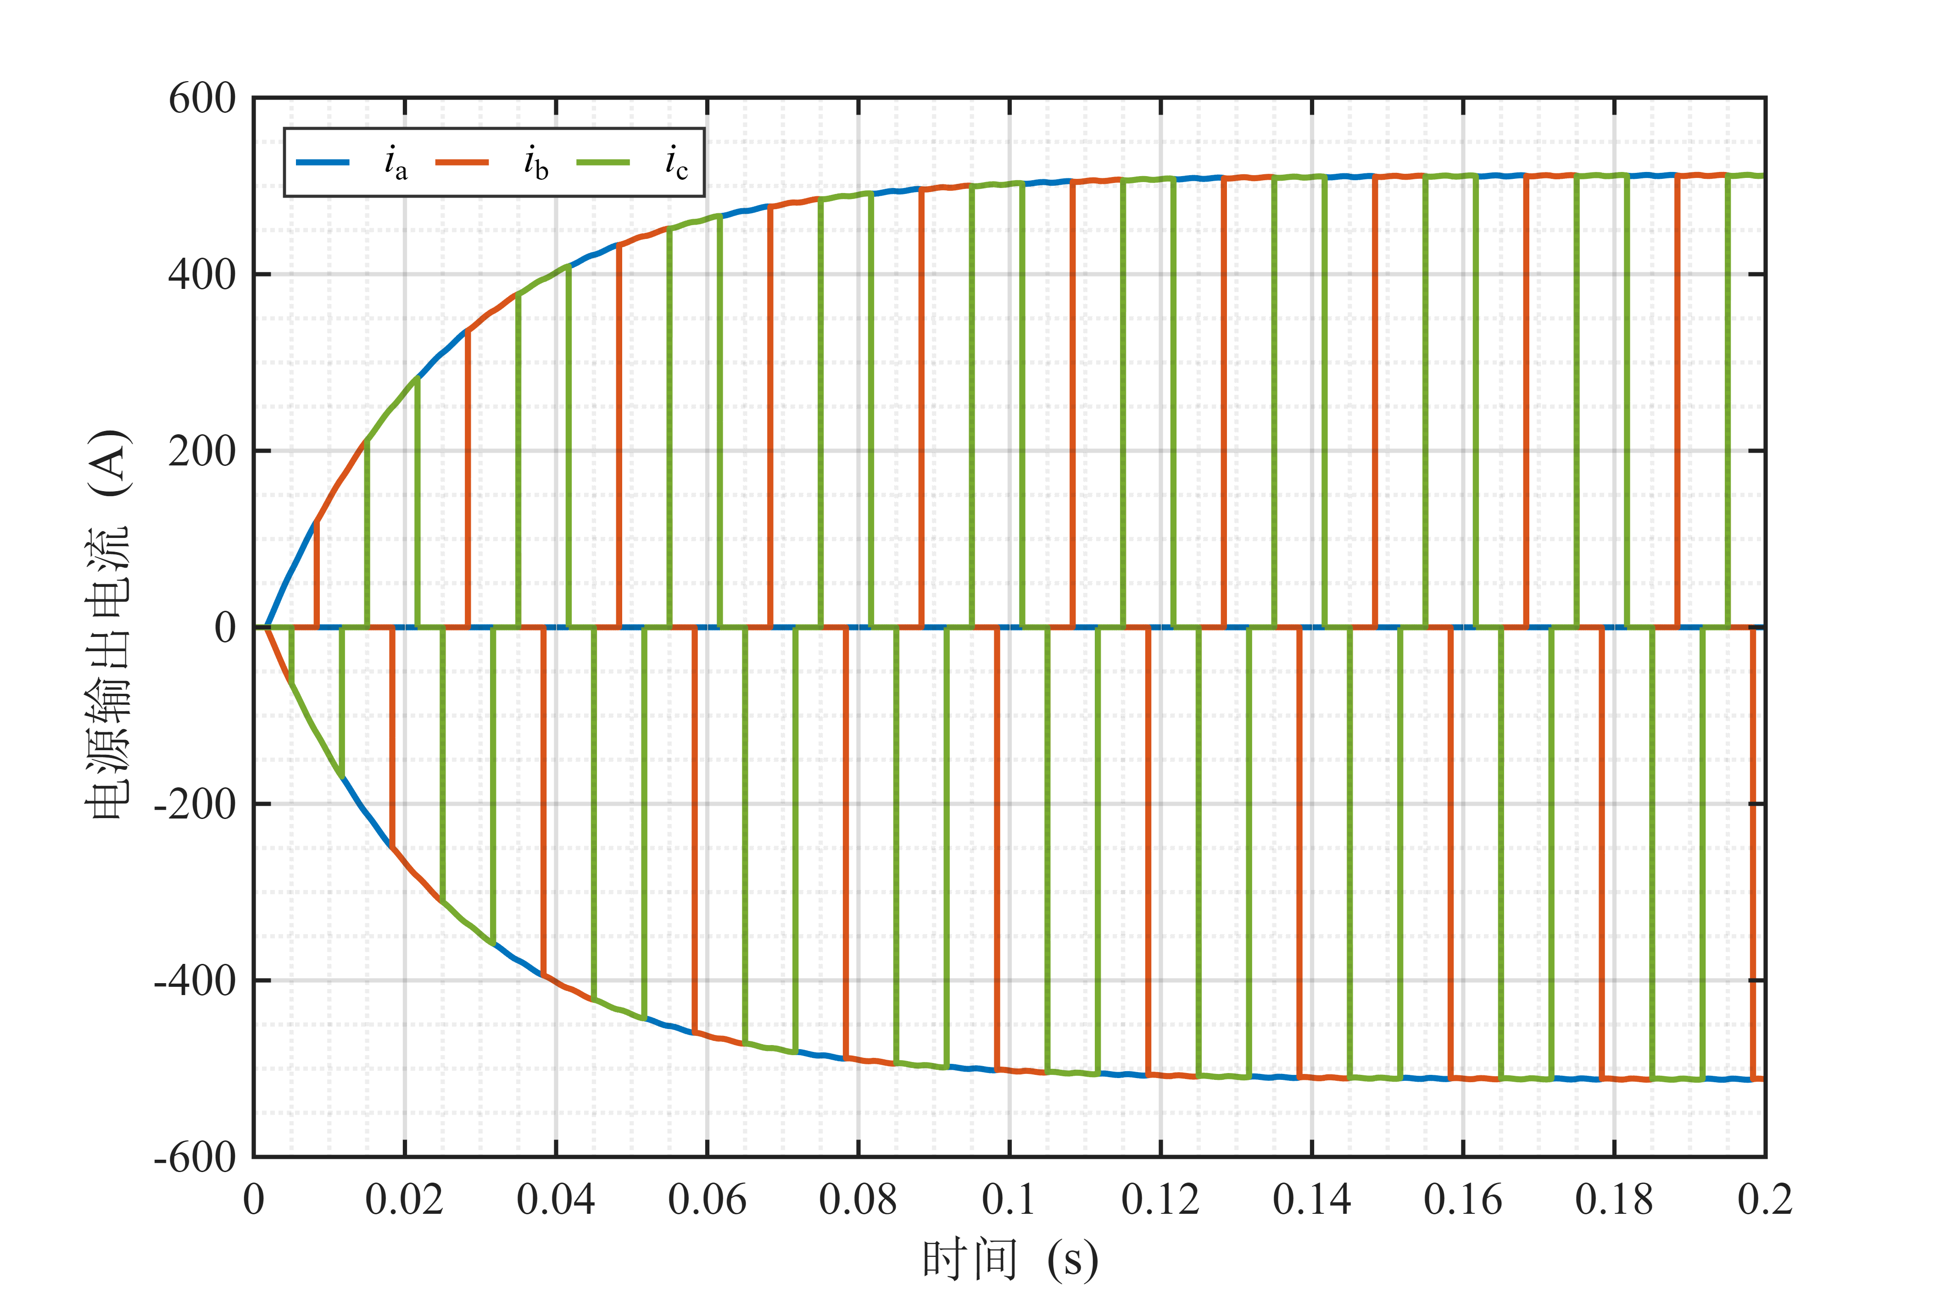

图5-1 初步仿真三相电源输出电流波形图

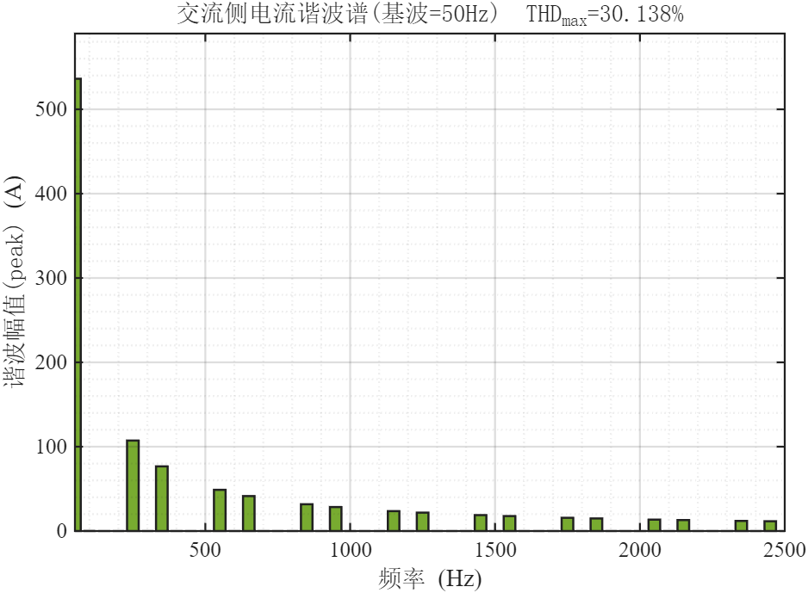

图5-2 初步仿真三相电源输出电流频谱图

谐波畸变率 THD 聚焦于交流纹波自身的波形质量，通过计算纹波中各次谐波分量的总有效值与基波分量有效值的比值，反映纹波波形偏离理想正弦波的程度；本次结果中 THD=30.138%，说明该直流侧电流的交流纹波自身存在一定程度的波形畸变，其畸变率为 30.138%。

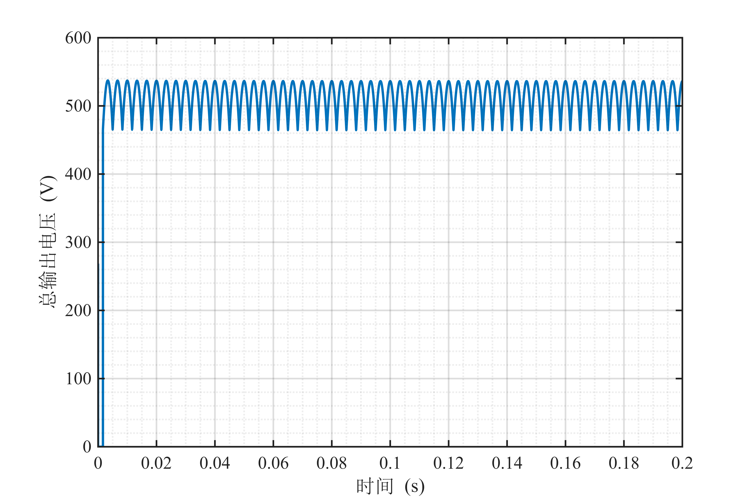

图5-3 初步仿真输出电压波形图

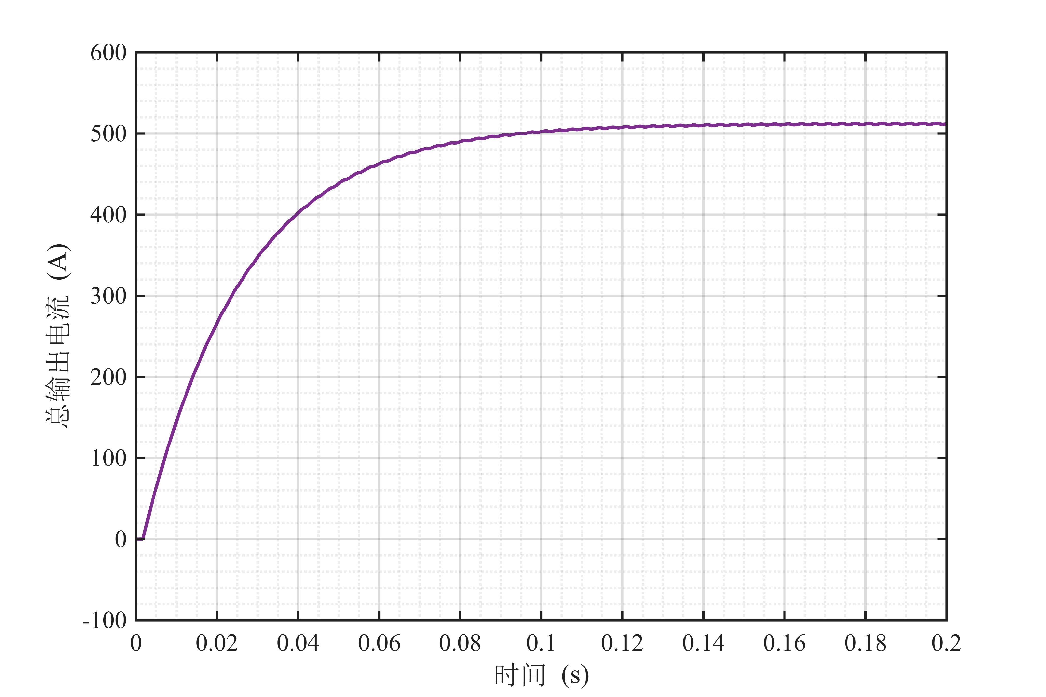

图5-4 初步仿真输出电流波形图

由仿真结果知：我们需要调节负载端电流的幅值以及降低三相电源输出电流的电流畸变率。需通过增设滤波电路、优化负载电感参数、设计 PI 闭环控制策略针对性改进，以提升恒流稳定性与电能质量。

六． 元件选型与成本计算

6.1 控制系统原理分析

本设计的目标是在电网电压及负载参数变化时，仍能使三相全控桥整流装置直流侧输出电流稳定跟踪给定值，从而实现恒流输出。由于主电路的可控量主要为晶闸管触发延迟角，因此控制系统通过调节间接改变整流输出平均电压，进而调节直流侧电流，实现闭环恒流控制。系统以输出电流为被控量，以电流采样值作为反馈量，与参考电流进行比较得到误差信号，经控制器运算后输出控制量并送入触发环节，形成闭环调节过程。

设参考输入为（给定电流对应的参考信号），反馈量为（采样电流对应的反馈信号），则误差信号定义为



为兼顾系统的稳态精度与动态响应，本设计采用比例–积分（PI）控制器。其控制规律为



其中为比例系数，为积分系数，为控制器输出（控制量）。

恒定控制系统的原理结构图见图6-1：

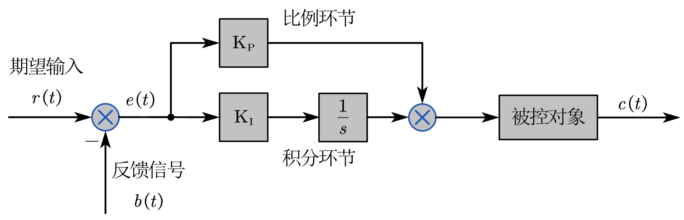

图6-1 恒定控制系统的原理结构图

对式进行拉普拉斯变换可得控制器传递函数



若将整流主电路及负载的等效小信号模型记为，则从参考输入到输出的闭环传递函数可表示为



由PI控制器的结构可知：比例环节用于提高系统响应速度、改善动态过程；积分环节用于提高低频增益，从而抑制稳态误差并增强对恒定扰动的消除能力，使输出电流能够更准确地跟踪给定值。

此外，在三相全控桥整流装置中，直流侧输出电压(进而输出电流)与触发延迟角存在反向关系：一般而言，增大将导致整流输出平均电压下降，从而使输出电流减小。因此，控制器输出与触发角之间通常需要进行符号与量程映射，以保证误差为正时能自动朝着增大输出电流的方向调节，同时满足触发移相范围等物理约束。考虑到晶闸管触发角存在限幅，实际实现中还应注意积分环节在饱和情况下可能引起的积分累积(windup)问题，并通过限幅、积分分离或抗饱和措施提升系统的工程可实现性与稳定性。

为直观说明PI控制器的频域特性，选取一组参数(如)绘制其波特图如图6-2：

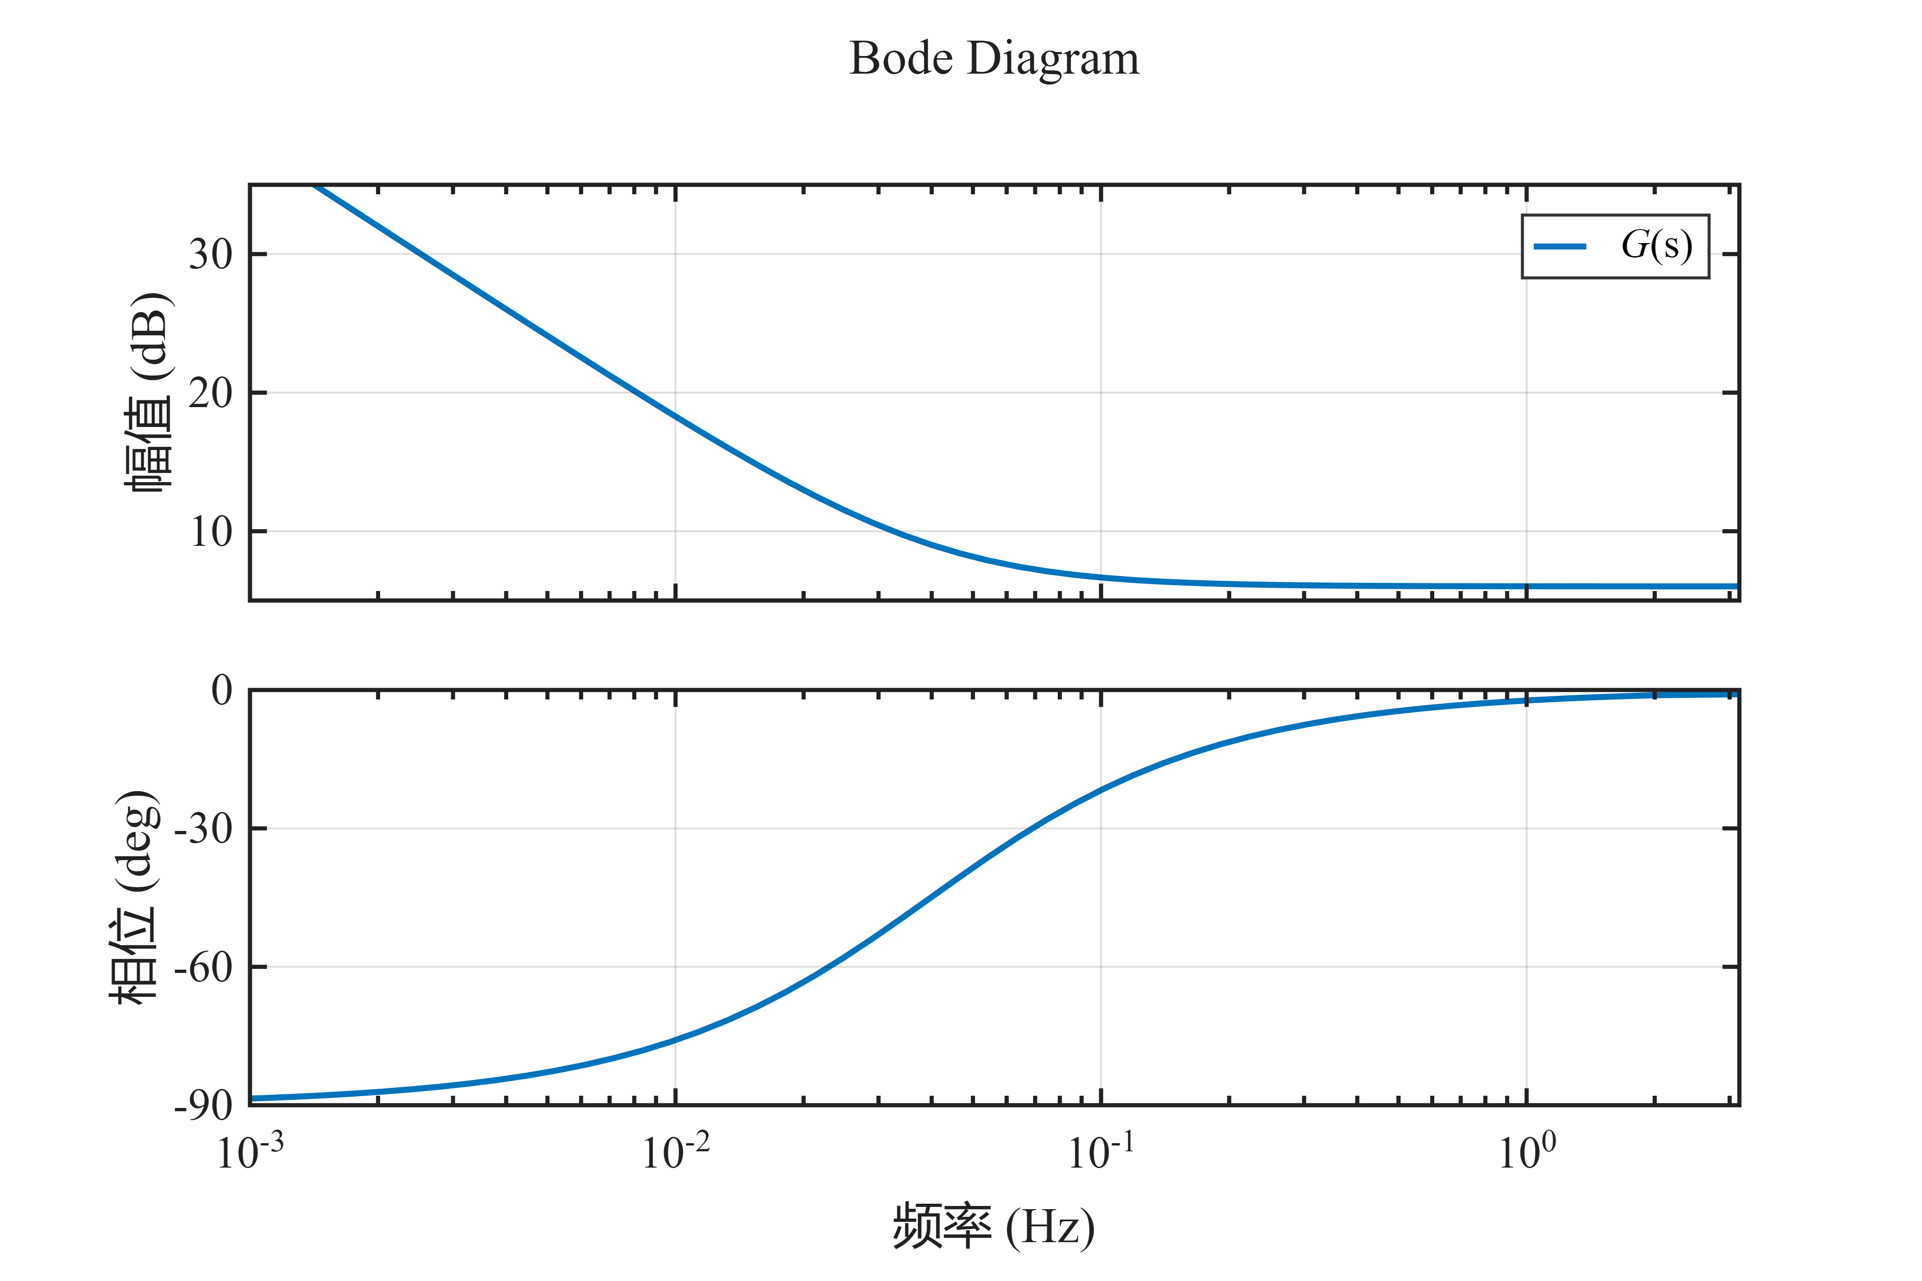

图6-2 PI控制器Bode图

由幅频特性可见，积分项使低频段增益显著提高，有利于减小稳态误差;而在中高频段，比例项主要决定增益水平并影响相位特性，从而在响应速度、超调与抗噪声能力之间形成折中。因此，PI参数整定的基本原则是:在保证稳定裕度的前提下，提高低频增益以增强恒流稳态性能，并通过合理的与，组合取得较好的动态响应与抑振特性。

6.2 控制系统结构参数设计

（1）控制结构与信号定义

恒流源的控制目标是使整流装置直流侧输出电流在扰动(如电网波动、负载变化)下仍能稳定跟踪给定值。对于三相全控桥式整流电路，在电源电压与负载参数已确定的条件下，可用于调节输出的主要执行量为品闸管触发延迟角。因此，本设计采用电流闭环控制结构:以输出电流为被控量，通过调节间接改变整流平均输出电压，从而实现输出电流的闭环恒定控制。

在仿真模型中，为降低电流纹波和谐波对控制量的直接扰动，并使反馈量更稳定地反映电流大小，选取输出电流的有效值作为反馈信号。参考输入取，用于验证系统在给定电流指令下的稳态精度与动态性能。

（2）触发角映射与约束处理

三相全控桥整流装置中，触发延迟角增大通常会导致整流平均输出电压下降，从而使输出电流减小，即输出电流与呈反向关系。为保证误差为正(，表示电流偏小)时控制作用能够朝着增大输出电流的方向调节，需要在控制器输出与触发角之间引入符号映射。

综合触发模块的输入形式与工作点选取，本设计采用以为基准的线性映射，并考虑触发角物理限幅，定义：



其中为限幅函数，分别为触发角下限与上限（由晶闸管移相范围及换相裕度等约束确定）。该映射的含义是：当输出电流偏小（）时，从而使减小，整流输出电压上升，电流回升；反之亦然。

（3）PI 参数整定方法与最终取值

PI 参数采用仿真迭代整定的方式确定。整定指标选取输出电流的稳态误差、超调量与调节时间等动态性能指标，兼顾系统稳定性与响应速度。整定流程如下：

1. 令，逐步增大，使系统响应速度满足要求且不出现明显持续振荡；

2. 在确定的基础上逐步增大，以消除稳态误差并增强抗扰能力；

3. 若超调过大或出现振荡趋势，则适当降低或，在快速性与稳定

性之间折中。

通过上述“试凑 + 指标对比”的整定过程，最终选取：



并在后续仿真验证中对该参数组的输出电流波形、频谱以及稳态跟踪效果进行验证。

加了 PI 控制器以后的 simulink 仿真电路如图6-3所示：

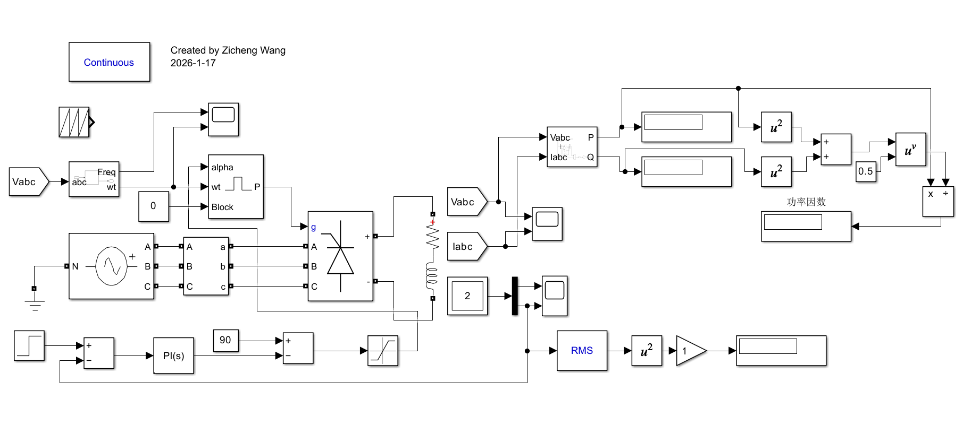

图6-3 PI控制器Bode图

6.3 仿真验证

在simulink中加入了PI控制模块后，运行模型我们可以得出电源三相输出电流波形和频谱图、负载端输出电压、负载端输出电流如图6-3、图6-4、图6-5和图6-6所示：

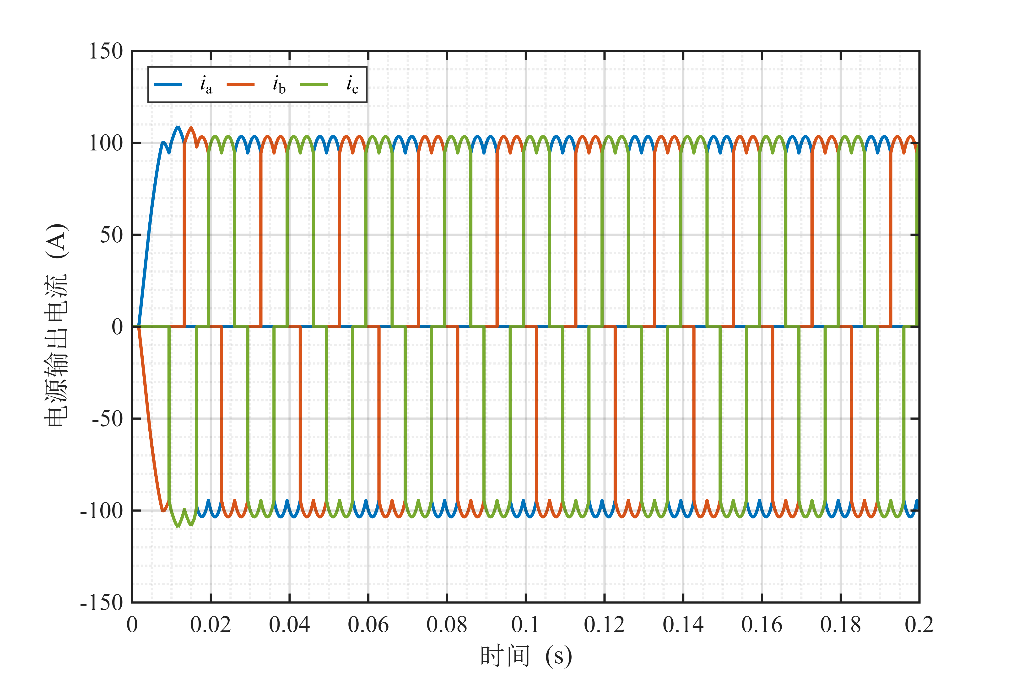

图6-3 增加PI控制器后三相电源输出电流波形图

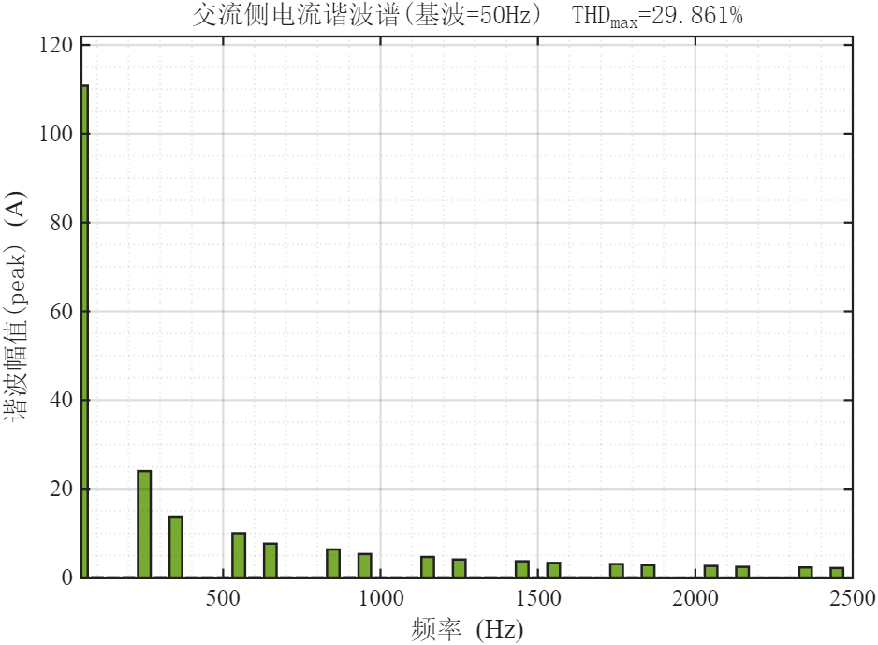

图6-4 增加PI控制器后三相电源输出电流频谱图

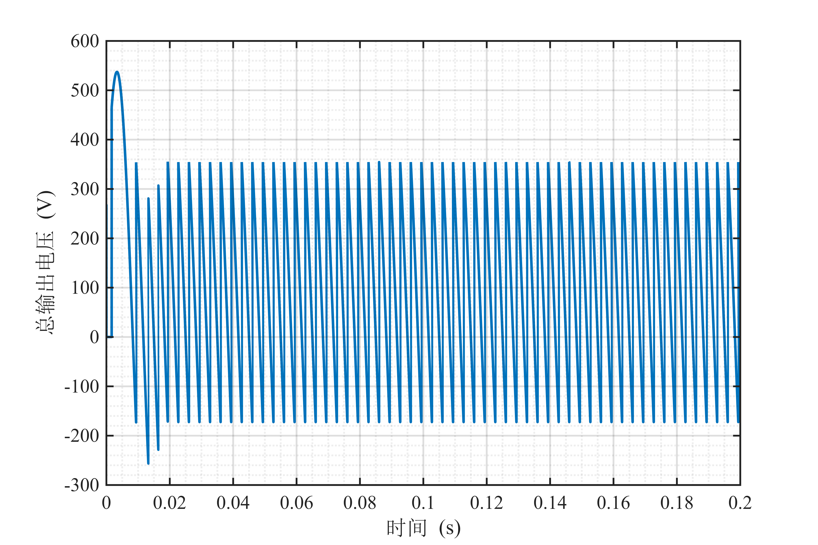

图6-5 增加PI控制器后输出电压波形图

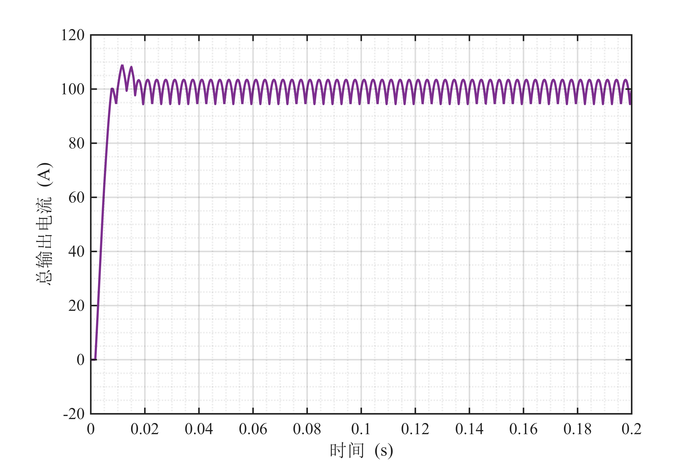

图6-6 增加PI控制器后输出电流波形图

通过计算瞬时功率，得出有功功率2.683e+04，无功功率4.647e+04，进一步可得出三相电源功率因数为0.5001。因此所以接下来我们需要降低三相电源输出电流的电流畸变率以及提升电网的功率因数。

七． 谐波滤除与无功补偿

7.1 滤波器介绍

7.1.1 使用滤波器必要性

滤波器是一种广泛应用于信号处理领域的设备或算法，其主要功能是通过改变信号的频率特性来实现信号的选择性增强或抑制。滤波器在处理电子信号、音频信号、图像以及各种传感器输出等方面发挥着关键作用。滤波器根据其频率响应特性可分为多种类型，其中包括低通滤波器、高通滤波器、带通滤波器和带阻滤波器。在实际应用中，滤波器的重要性在于它们能够提高信号的质量，去除噪声，突出感兴趣的频率成分，从而在通信、音频处理、图像处理等领域中实现更精确和可靠的信号分析和处理。

由于电力电子器件的非线性性使得电路出现了非正弦信号，因此存在谐波，谐波带来的危害如下：

（1）谐波使公用电网中的元件产生了附加的谐波损耗，降低了发电、输电及用电设备的效率，大量的3次谐波流过中性线时会使线路过热甚至发生火灾。

（2）谐波影响各种电气设备的正常工作。谐波对电机的影响除引起附加损耗外，还会产生机械振动、噪声和过电压，使变压器局部严重过热。谐波使电容器、电缆等设备过热、绝缘老化、寿命缩短,以至损坏。

（3）谐波会引起公用电网中局部的并联谐振和串联谐振，从而使谐波放大，这就使上述（1）和（2）的危害大大增加，甚至引起严重事故。

（4）谐波会导致继电保护和自动装置的误动作，并会使电气测量仪表计量不准确。

（5）谐波会对邻近的通信系统产生干扰，轻者产生噪声，降低通信质量;重者导致住处丢失，使通信系统无法正常工作。

同时，滤波器中的L和C可以对电路的功率因数进行调节。

7.1.2 滤波器原理介绍

图7-1为为滤波器滤波原理示意图。通常滤波器由R、L、C元件构成并工作在“谐振状态”，即稳态时对外体现的阻抗为纯电阻，对特定频率的电流有较高的流通作用。则在图示电流参考方向下，流入电网的电流则为除去了特定谐波之后的电流；和的大小由线路电阻和滤波器电阻的分流作用确定。

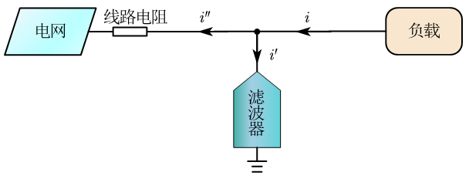

图7-1 滤波器滤波原理示意图

常见的滤波器往往分为无源滤波器和有源滤波器。

7.1.3 无源滤波器

（1）单调滤波电路

单调滤波器由滤波电容器、电抗器等无源器件构成，工作时与谐波源并联，滤波原理是对相应次数谐波形成低阻抗通道，使相应谐波电流流入无源滤波器而避免流入输电系统，它除了滤波外还兼有无功补偿的作用。

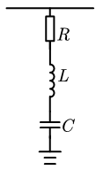

图7-2 单调滤波电路图

对地阻抗为：



其阻抗频率特性图和对数幅频特性曲线示例如图7-3和图7-4所示：

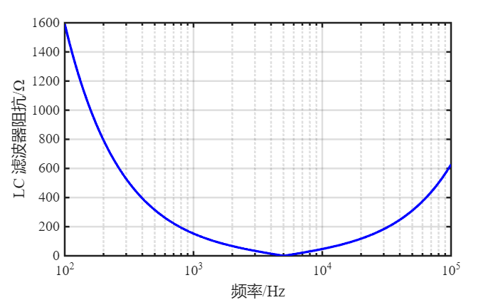

图7-3 单调滤波电路阻抗频率特性示例

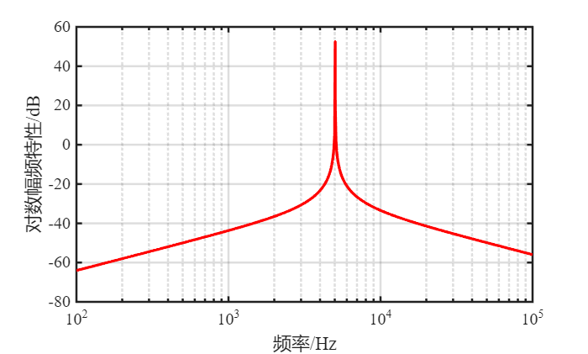

图7-4 单调滤波电路对数幅频特性示例

（2）双调滤波电路

双调滤波电路是一种专门设计用于滤除两个不同频率的谐波的电路。该电路由电阻、电感和电容串并联组合而成，其结构设计使其能够同时滤除两个不同频率的谐波。通过合理选择电路的参数，特别是谐振频率和相应的串联回路电容，双调滤波电路能够实现对系统中产生的两个次谐波的有效滤波。



图7-5 双调谐滤波电路图

对地阻抗为：



其阻抗频率特性图和对数幅频特性曲线示例如图7-6和图7-7所示：

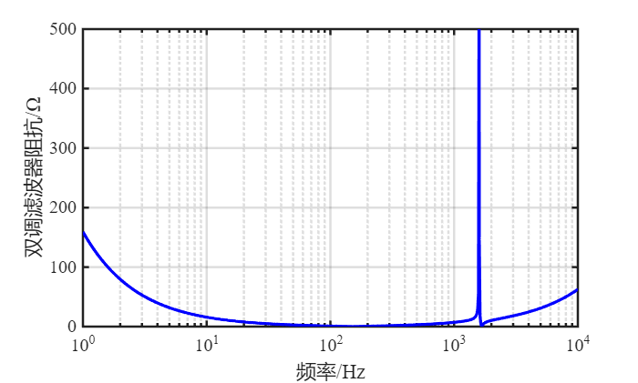

图7-6 双调滤波电路阻抗频率特性示例

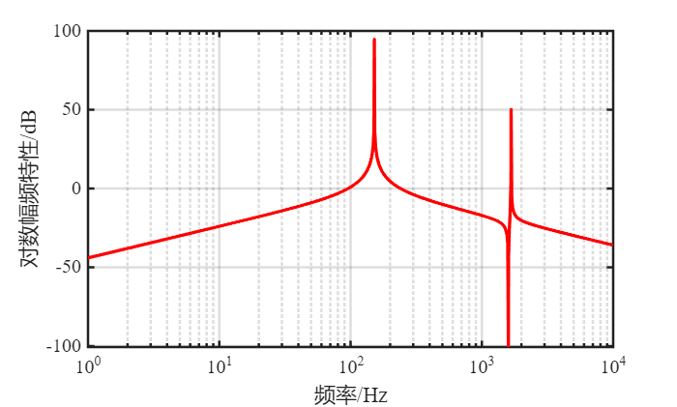

图7-7 双调滤波电路对数幅频特性示例

（3）LCL滤波电路

LCL滤波电路的设计包括两个电感和一个电容，形成了一个串并联的结构。这种设计使得LCL滤波器能够提供更好的谐波抑制效果，同时保持电路的稳定性。

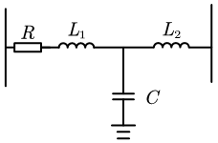

图7-8 LCL滤波电路图

对地阻抗为：



其阻抗频率特性图和对数幅频特性曲线示例如图7-9和图7-10所示：

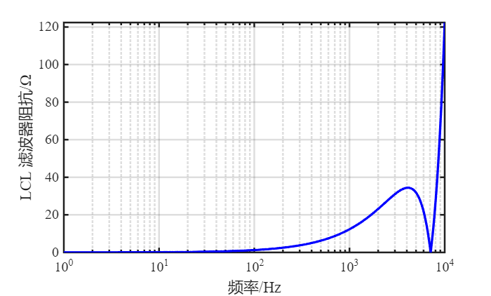

图7-9 LCL滤波电路阻抗频率特性示例

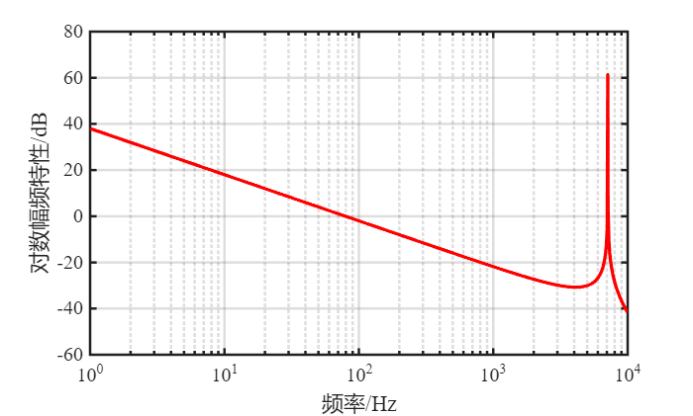

图7-10 LCL滤波电路对数幅频特性示例

7.1.4 有源滤波器

有源滤波电路是一种利用运算放大器等有源元件来实现信号滤波的电路。与传统的被动滤波电路不同，有源滤波电路通过引入主动元件，如运算放大器，以提供额外的增益和调节能力，从而更灵活地实现信号频率的选择性增强或抑制。

有源滤波电路可以分为多种类型，包括低通滤波器、高通滤波器、带通滤波器和带阻滤波器，具体选择取决于应用需求。这种电路的核心是运算放大器，它通过负反馈网络将输入信号和滤波器特性相结合，以实现所需的频率响应。

相对于无源滤波器，有源滤波电路具有一些显著的优点。首先，它们可以提供较高的增益，适用于需要放大信号的应用。其次，有源滤波器具有更好的调节性能，可以通过调整运算放大器的参数来改变滤波器的频率响应，使其更好地适应不同的信号源和工作条件。

7.2 滤波器参数确定

本次装置设计任务中，我们采用多个单调滤波电路并联的方式滤除多种特定频率谐波，假设我们总共选用了个单调滤波电路进行并联，则：





上式中，基波频率为，为个单调滤波电路总共补偿的无功功率，为第个滤波电路的电容，为第个滤波电路的电感，为第个滤波电路所滤除的谐波次数。

我们采用“试凑法”与“贪心算法”结合的方式确定各个滤波器的参数，即在simulink仿真中，每次针对交流测电流频谱图中幅值最大的谐波进行滤波，在代入数字试探的过程中并逐步观察交流测电流畸变率、电源功率因数和输出电流幅值随滤波器参数的变化趋势，在不断调整的过程中得出所需滤波器个数及对应参数。滤波器参数确定过程流程图见图7-11：

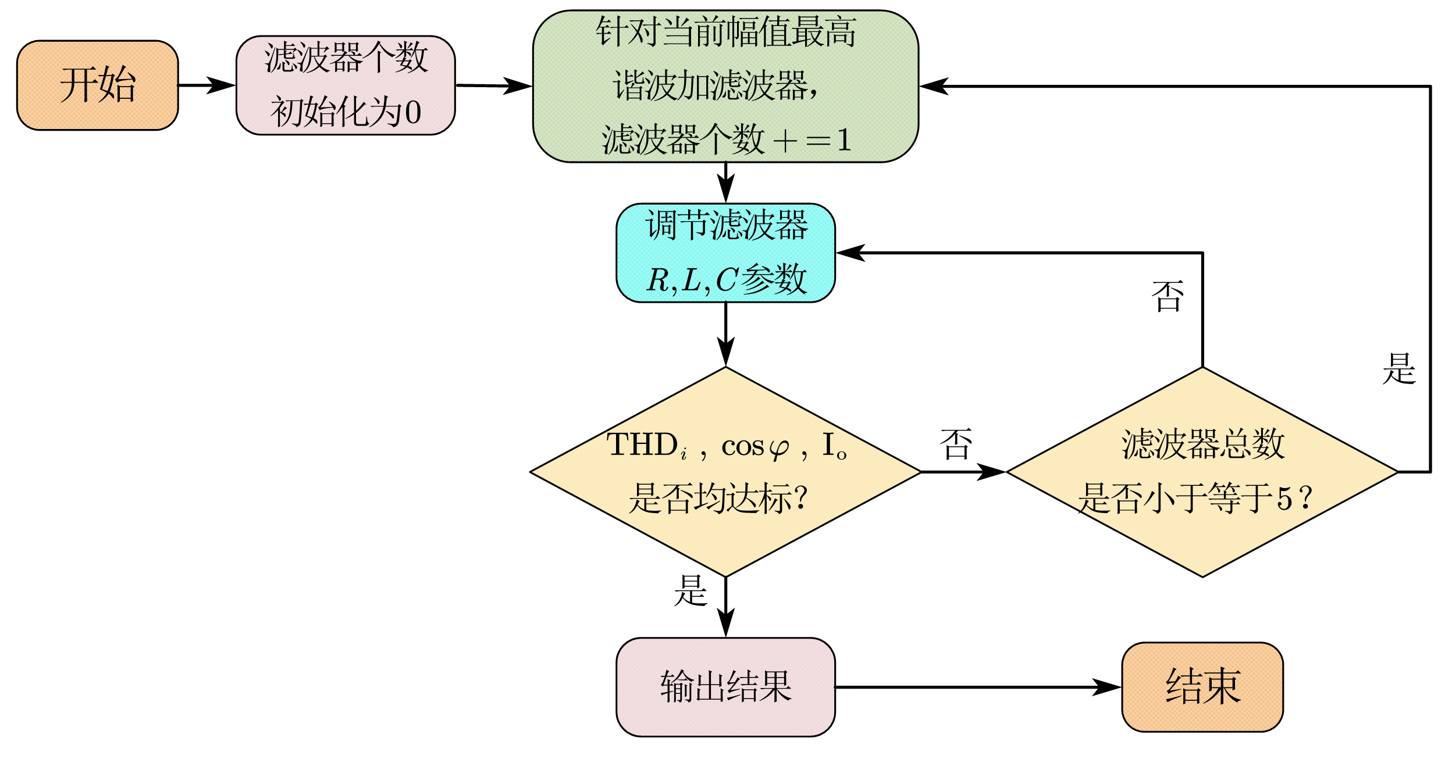

图7-11 滤波器参数确定过程流程图

最终，我们选择在交流侧每相均加上参数相等的5个单调滤波器，这5个滤波器分别滤除5、7、11、13、17次谐波，各滤波器参数如表7-1：

图7-1 一相上滤波器参数

|  |  |  |  |  |
| --- | --- | --- | --- | --- |
| **滤波器序号** |  |  |  | **滤除谐波次数** |
| 1 | 0.00010 | 4.05285 | 0.01000 | 5 |
| 2 | 0.00001 | 0.00069 | 0.00030 | 7 |
| 3 | 0.00010 | 0.00028 | 0.00300 | 11 |
| 4 | 0.30000 | 0.00600 | 0.00500 | 13 |
| 5 | 1.00000 | 3.50592 | 5.00000 | 17 |

7.3 仿真验证

根据上述参数，本设计搭建 simulink 模型如下：

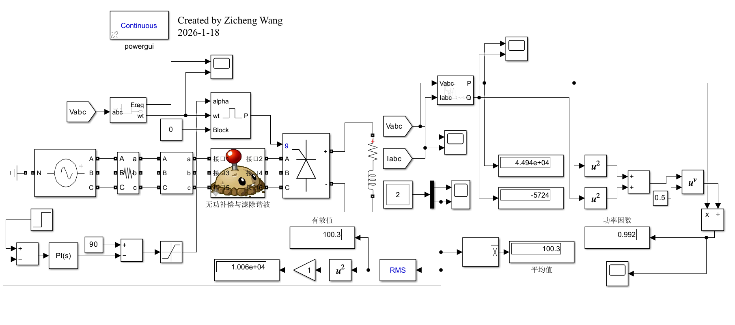

图7-12 装置最终模型

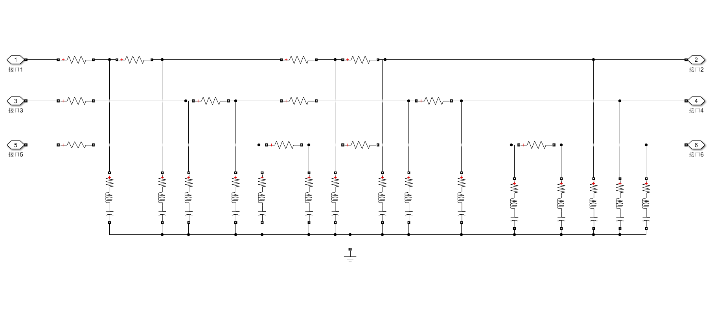

图7-13 装置滤波电路图

输出电流平均值、输出电流有效值、交流测功率因数、交流测电流畸变率见表7-2：

| **输出电流平均值**  **(A)** | **输出电流有效值**  **(A)** | **交流测功率因数** | **交流测电流畸变率** |
| --- | --- | --- | --- |
| 100.28931338206 | 100.2885806542 | 0.9919845420867 | 0.01000 |

各个评价指标均在要求范围内，装置效果良好，满足题目交流侧滤波电路使得整流电路与滤波电路总电流的功率因数高于0.95，交流侧电流的THD≤7%。

电源三相电流波形和频谱图、负载端输出电压电流如图7-14、图7-15和图7-16所示：

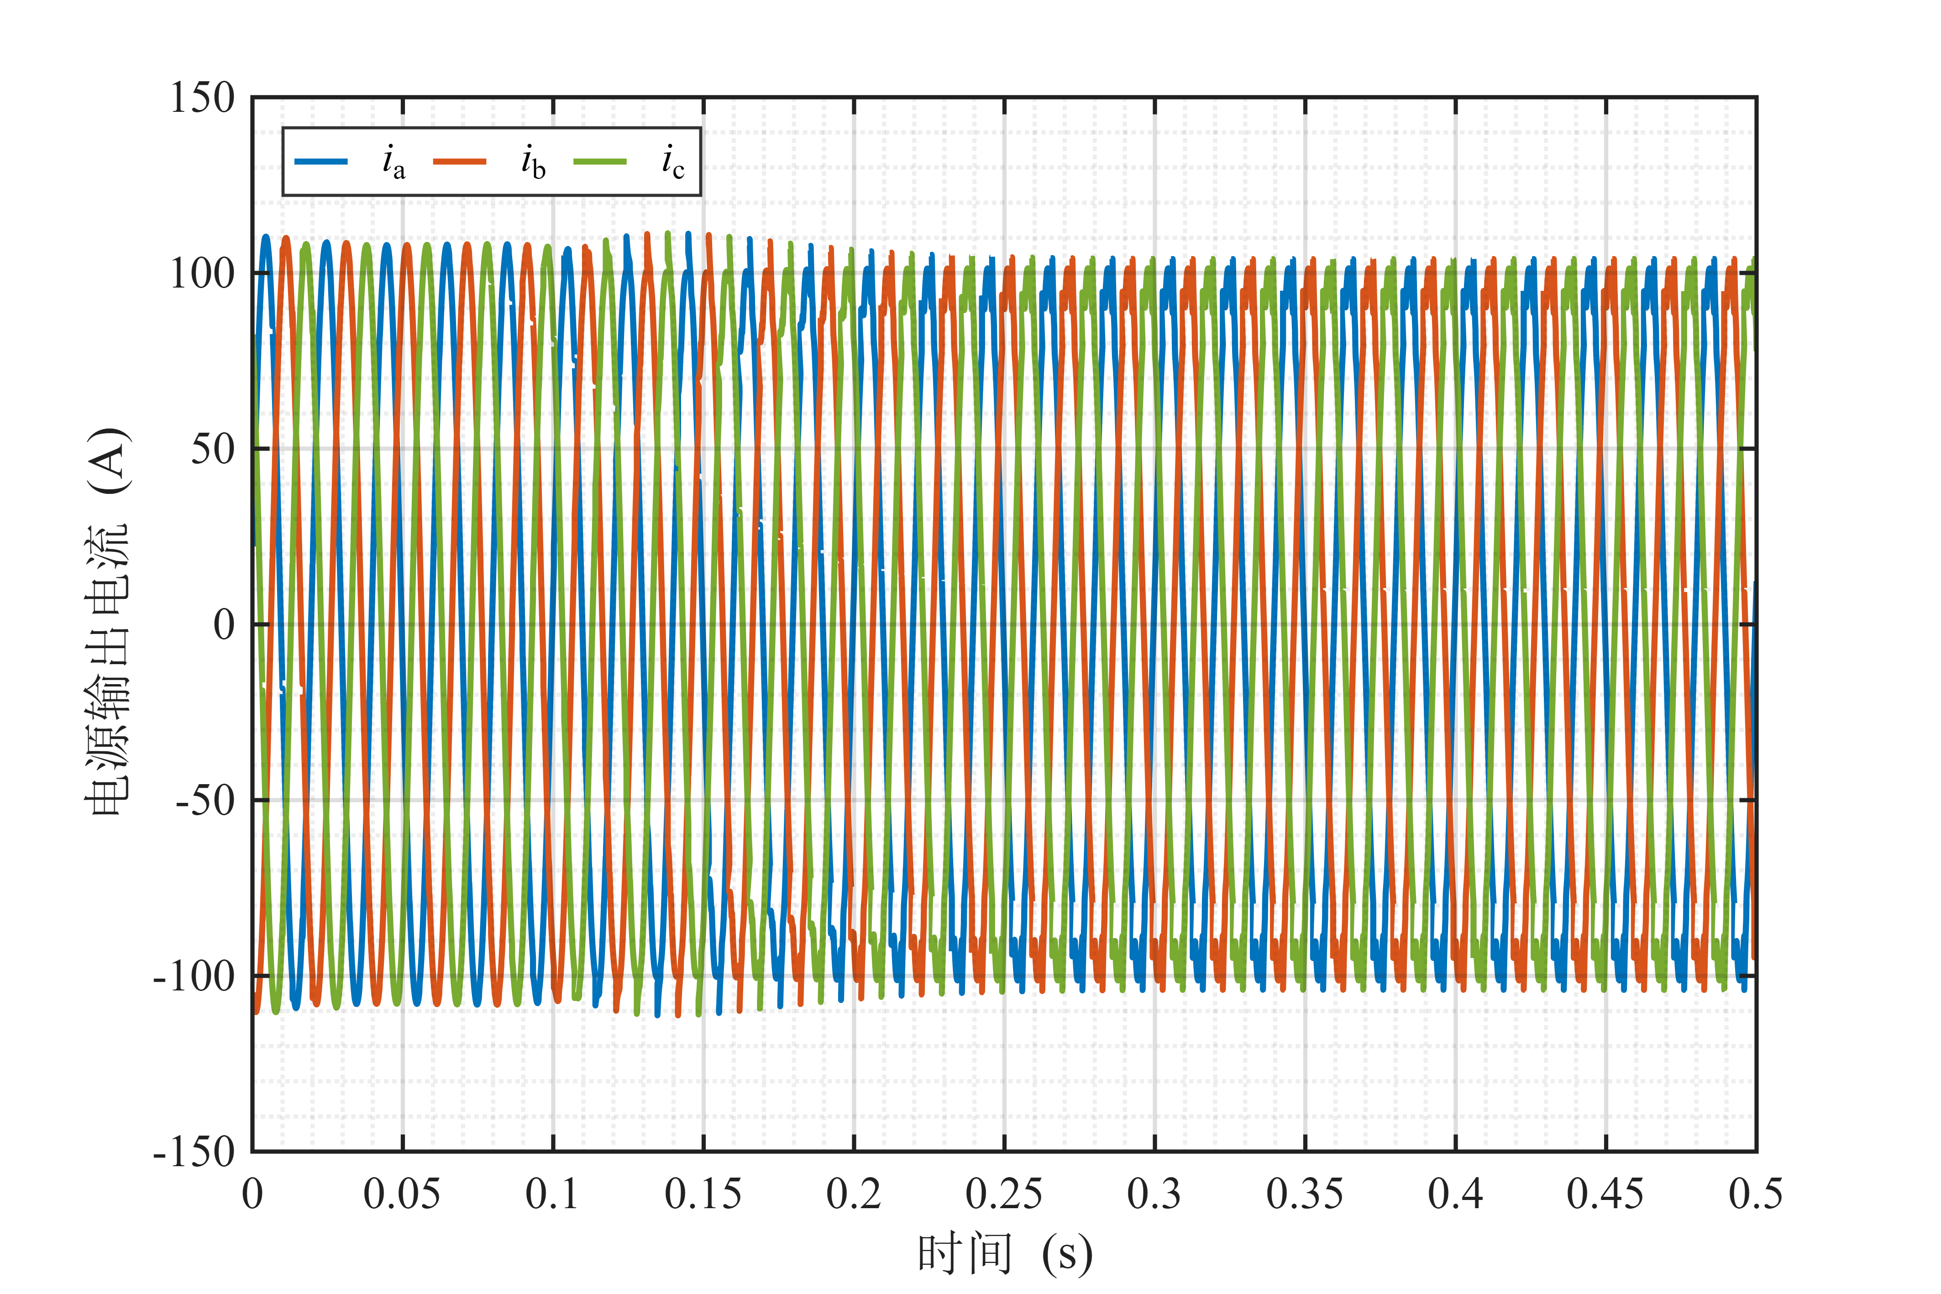

图7-14 最终电源三相电流波形图

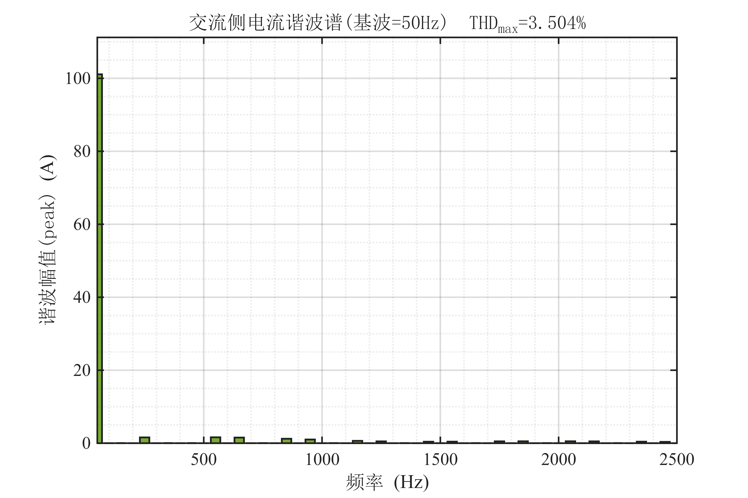

图7-15 最终电源三相电流频谱图



图7-16 最终负载端输出电流波形图